Об утверждении регламентов государственных услуг Железинского района
Утративший силу
Постановление акимата Железинского района Павлодарской области от 19 ноября 2012 года N 392/10. Зарегистрировано Департаментом юстиции Павлодарской области 20 декабря 2012 года N 3294. Утратило силу постановлением акимата Железинского района Павлодарской области от 19 июня 2013 года N 245/6
Сноска. Утратило силу постановлением акимата Железинского района Павлодарской области от 19.06.2013 N 245/6.
Примечание РЦПИ:
В тексте сохранена авторская орфография и пунктуация.
В соответствии с пунктом 4 статьи 9-1 Закона Республики "Об административных процедурах", постановлением Правительства Республики Казахстан от 20 июля 2010 года N 745 "Об утверждении реестра государственных услуг, оказываемых физическим и юридическим лицам", акимат Железинского района ПОСТАНОВЛЯЕТ:
1. Утвердить прилагаемые:
1) регламент государственной услуги "Выдача справок о наличии личного подсобного хозяйства";
2) регламент государственной услуги "Предоставление мер социальной поддержки специалистам здравоохранения, образования, социального обеспечения, культуры, спорта и ветеринарии, прибывшим для работы и проживания в сельские населенные пункты";
3) регламент государственной услуги "Присвоение спортивных разрядов и категорий: второй и третий, первый, второй и третий юношеские, тренер высшего и среднего уровня квалификации второй категории, инструктор-спортсмен высшего уровня квалификации второй категории, методист высшего и среднего уровня квалификации второй категории, судья по спорту";
4) регламент государственной услуги "Выдача направлений лицам на участие в активных формах содействия занятости";
5) регламент государственной услуги "Выдача справки, подтверждающей принадлежность заявителя (семьи) к получателям адресной социальной помощи";
6) регламент государственной услуги "Оформление документов на инвалидов для предоставления им протезно-ортопедической помощи";
7) регламент государственной услуги "Оформление документов на социальное обслуживание в государственных и негосударственных медико-социальных учреждениях (организациях), предоставляющих услуги за счет государственных бюджетных средств";
8) регламент государственной услуги "Оформление документов на социальное обслуживание на дому для одиноких, одиноко проживающих престарелых, инвалидов и детей-инвалидов, нуждающихся в постороннем уходе и помощи";
9) регламент государственной услуги "Оформление документов на инвалидов для обеспечения их сурдо-тифлотехническими средствами и обязательными гигиеническими средствами";
10) регламент государственной услуги "Выдача справок безработным гражданам";
11) регламент государственной услуги "Назначение государственных пособий семьям, имеющим детей до 18 лет";
12) регламент государственной услуги "Назначение жилищной помощи";
13) регламент государственной услуги "Назначение социальной помощи специалистам социальной сферы, проживающим в сельской местности, по приобретению топлива";
14) регламент государственной услуги "Регистрация и учет граждан, пострадавших вследствие ядерных испытаний на Семипалатинском испытательном ядерном полигоне";
15) регламент государственной услуги "Постановка на учет и очередность граждан, нуждающихся в жилище из государственного жилищного фонда или жилище, арендованном местным исполнительным органов в частном жилищном фонде".
2. Контроль за исполнением настоящего постановления возложить на руководителя аппарата акима района (Кималиденов К.Б.).
3. Настоящее постановление вводится в действие по истечении десяти календарных дней после дня его первого официального опубликования.
Аким района К. Нукенов
Утвержден
постановлением акимата
Железинского района
Павлодарской области
от 19 ноября 2012 года N 392/10
РЕГЛАМЕНТ государственной услуги "Выдача
справок о наличии личного подсобного хозяйства"
1. Общие положения
1. Государственная услуга "Выдача справок о наличии личного подсобного хозяйства" (далее – государственная услуга) предоставляется государственными учреждениями аппаратов акимов сельских округов Железинского района (далее – уполномоченные органы), а также через филиал Железинского района Республиканского государственного учреждения "Центр обслуживания населения Павлодарской области" на альтернативной основе.
2. Форма оказываемой государственной услуги: не автоматизированная.
3. Государственная услуга предоставляется бесплатно.
4. Государственная услуга оказывается физическим лицам (далее - потребитель).
5. Государственная услуга оказывается на основании стандарта государственной услуги "Выдача справок о наличии личного подсобного хозяйства", утвержденного постановлением Правительства Республики Казахстан от 31 декабря 2009 года N 2318 (далее – стандарт).
6. Государственная услуга предоставляется уполномоченными органами в рабочие дни, кроме выходных и праздничных дней, с 9-00 часов до 18-30 часов, с перерывом на обед с 13-00 до 14-30 часов, по адресам, указанным в приложении 1 к настоящему регламенту.
7. Результатом оказываемой государственной услуги является справка о наличии личного подсобного хозяйства (на бумажном носителе), либо мотивированный ответ об отказе в предоставлении государственной услуги.
2. Требования к порядку оказания государственной услуги
8. Сроки оказания государственной услуги:
1) государственная услуга оказывается с момента обращения, в течение 2 рабочих дней;
2) максимально допустимое время ожидания до получения государственной услуги, оказываемой на месте в день обращения заявителя, не более 10 (десяти) минут;
3) максимально допустимое время обслуживания получателя государственной услуги – не более 10 (десяти) минут.
9. В предоставлении государственной услуги потребителю будет отказано в случаях, указанных в пункте 16 стандарта.
10. Прием документов для оказания государственной услуги осуществляется одним специалистом уполномоченного органа без предварительной записи и ускоренного обслуживания.
4. Описание порядка действий (взаимодействия)
в процессе оказания государственной услуги
11. Для получения государственной услуги потребитель предоставляет документы, указанные в пункте 11 стандарта.
12. При сдаче всех необходимых документов для получения государственной услуги получателю выдается расписка о приеме соответствующих документов.
13. В процессе оказания государственной услуги задействованы следующие структурно-функциональные единицы (далее – единицы):
аким сельского округа;
специалист уполномоченного органа.
14. Текстовое табличное описание последовательности и взаимодействия административных действий (процедур) каждой единицы с указанием срока выполнения каждого административного действия (процедуры) приведено в приложении 2 к настоящему регламенту.
15. Схема, отражающая взаимосвязь между логической последовательностью административных действий в процессе оказания государственной услуги, приведена в приложении 3 к настоящему регламенту.
4. Ответственность должностных лиц,
оказывающих государственную услугу
16. Должностные лица уполномоченного органа несут ответственность за принимаемые ими решения и действия (бездействия) в ходе оказания государственной услуги в порядке, предусмотренном законами Республики Казахстан.
Приложение 1
к регламенту государственной услуги
"Выдача справок о наличии личного
подсобного хозяйства"
Перечень адресов акимов сельских округов
N п/п | Наименование сельского округа | Адрес расположения акима сельского округа
1. | Актауский сельский округ | Павлодарская область, Железинский район, село Березовка, здание аппарата акима Актауского сельского округа
2. | Алакольский сельский округ | Павлодарская область, Железинский район, село Алаколь, здание аппарата акима Алакольского сельского округа
3. | Башмачинский сельский округ | Павлодарская область, Железинский район, село Башмачное, здание аппарата акима Башмачинского сельского округа
4. | Енбекшинский сельский округ | Павлодарская область, Железинский район, село Енбекши, улица Шевченко, 1
5. | Железинский сельский округ | Павлодарская область, Железинский район, село Железинка, улица Ауэзова, 10
6. | Валихановский сельский округ | Павлодарская область, Железинский район, село Валиханово, здание аппарата акима Валихановского сельского округа
7. | Новомирский сельский округ | Павлодарская область, Железинский район, село Церковное, здание аппарата акима Новомирского сельского округа
8. | Лесной сельский округ | Павлодарская область, Железинский район, село Лесное, здание аппарата акима Лесного сельского округа
9. | Веселорощинский сельский округ | Павлодарская область, Железинский район, село Веселая роща, здание аппарата акима Веселорощинского сельского округа
10. | Михайловский сельский округ | Павлодарская область, Железинский район, село Михайловка, здание аппарат акима Михайловского сельского округа
11. | Казахстанский сельский округ | Павлодарская область, Железинский район, село Жаңа жұлдыз, здание аппарата акима Казахстанского сельского округа
12. | Озерновского сельский округ | Павлодарская область, Железинский район, село Озерное, здание аппарата акима Озерновского сельского округа
13. | Прииртышский сельский округ | Павлодарская область, Железинский район, село Прииртышское, здание аппарата акима Прииртышского сельского округа
Приложение 2
к регламенту государственной услуги
"Выдача справок о наличии личного
подсобного хозяйства"
Описание действий структурно-функциональных
единиц (далее – единиц)
Действия процессов (хода, потока работ)
N п/п | N действия (хода, потока работ) | 1 | 2 | 3
1 | Наименование единиц | Специалист уполномоченного органа | Аким сельского округа | Специалист уполномоченного органа
2 | Наименование действия (процесса, процедуры, операции) и их описание | Регистрация обращения, проверка данных о наличии личного подсобного хозяйства в похозяйственной книге, выдача расписки о приеме соответствующих документов | Подписание справки либо мотивированного ответа об отказе в предоставлении услуги | Выдача справки либо мотивированного ответа об отказе в предоставлении услуги
3 | Форма завершения (данные, документ, организационно-распорядительное решение) | Расписка о приеме соответствующих документов | Справка либо мотивированный ответ об отказе в предоставлении услуги | Справка либо мотивированный ответ об отказе в предоставлении услуги
4 | Сроки исполнения | не более 10 минут | 20 минут | не более 10 минут
 |  |  | 1 (один) рабочий день)
5 | Номер следующего действия | 2 | 3
Приложение 3
к регламенту государственной услуги
"Выдача справок о наличии личного
подсобного хозяйства"
Схема процесса предоставления государственной услуги
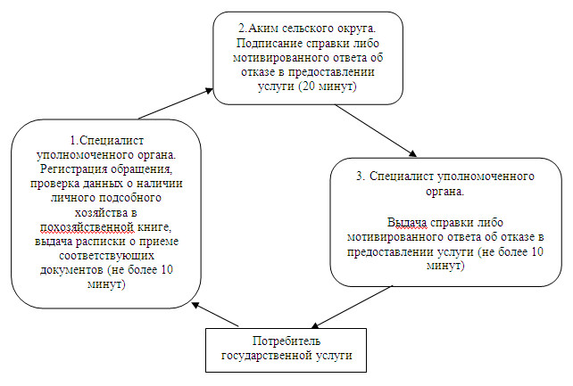
Утвержден
постановлением акимата
Железинского района
Павлодарской области
от 19 ноября 2012 года N 392/10
РЕГЛАМЕНТ государственной услуги "Предоставление мер
социальной поддержки специалистам здравоохранения,
образования, социального обеспечения, культуры, спорта
и ветеринарии, прибывшим для работы и проживания
в сельские населенные пункты"
1. Общие положения
1. Государственная услуга "Предоставление мер социальной поддержки специалистам здравоохранения, образования, социального обеспечения, культуры, спорта и ветеринарии, прибывшим для работы и проживания в сельские населенные пункты" (далее – государственная услуга) предоставляется государственным учреждением "Отдел экономики и бюджетного планирования Железинского района" (далее – уполномоченный орган) по адресу село Железинка улица Ауэзова, 19.
2. Форма оказываемой государственной услуги: не автоматизированная.
3. Государственная услуга предоставляется бесплатно.
4. Государственная услуга предоставляется специалистам здравоохранения, образования, социального обеспечения, культуры, спорта и ветеринарии, прибывшим для работы и проживания в сельские населенные пункты: выпускникам организаций высшего и послевузовского, технического и профессионального, послесреднего образования по специальностям здравоохранения, образования, социального обеспечения, культуры, спорта и ветеринарии, а также специалистам, имеющим указанное образование, проживающим в городах и иных населенных пунктах и изъявившим желание работать и проживать в сельских населенных пунктах (далее – потребители).
5. Государственная услуга оказывается на основании стандарта государственной услуги "Предоставление мер социальной поддержки специалистам здравоохранения, образования, социального обеспечения, культуры, спорта и ветеринарии, прибывшим для работы и проживания в сельские населенные пункты", утвержденного постановлением Правительства Республики Казахстан от 31 января 2011 года N 51 (далее – Стандарт).
6. Государственная услуга оказывается в рабочие дни, кроме выходных и праздничных дней, в порядке очереди, без предварительной записи и ускоренного обслуживания, с 9-00 до 18-30 часов, с перерывом на обед с 13-00 до 14-30 часов.
7. Результатом оказываемой государственной услуги являются меры социальной поддержки в виде подъемного пособия и бюджетного кредита, либо мотивированный ответ об отказе в предоставлении услуги.
2. Требования к порядку оказания государственной услуги
8. Государственная услуга предоставляется в следующие сроки:
1) с момента сдачи потребителем необходимых документов:
в течение тридцати девяти календарных дней выплачивается подъемное пособие;
в течение тридцати двух календарных дней осуществляется процедура заключения Соглашения, и в течение тридцати рабочих дней после заключения Соглашения предоставляется бюджетный кредит на приобретение или строительство жилья;
в случае отказа в предоставлении мер социальной поддержки, уполномоченный орган в течение трех рабочих дней направляет потребителю мотивированный ответ;
2) максимально допустимое время ожидания до получения государственной услуги, оказываемой на месте в день обращения потребителя - не более десяти минут;
3) максимальное время обслуживания получателя государственной услуги, оказываемой на месте в день обращения потребителя - не более тридцати минут.
9. Основанием для отказа в предоставлении государственной услуги является факт предоставления недостоверных документов, указанных в пункте 11 Стандарта.
10. Прием документов для оказания государственной услуги осуществляется одним специалистом уполномоченного органа.
3. Описание порядка действий (взаимодействия)
в процессе оказания государственной услуги
11. Для получения государственной услуги потребитель предоставляет документы, указанные в пункте 11 Стандарта.
12. Потребителю выдается расписка, подтверждающая, что потребитель сдал все необходимые документы для получения государственной услуги и указывается дата получения им мер социальной поддержки.
13. В процессе оказания государственной услуги задействованы следующие структурно-функциональные единицы (далее – единицы):
специалист уполномоченного органа;
комиссия о предоставлении мер социальной поддержки;
акимат района;
начальник уполномоченного органа.
14. Текстовое табличное описание последовательности и взаимодействия административных действий (процедур) каждой единицы с указанием срока выполнения каждого административного действия (процедуры) приведено в приложении 1 к настоящему регламенту.
15. Схема, отражающая взаимосвязь между логической последовательностью административных действий в процессе оказания государственной услуги, приведена в приложении 2 к настоящему регламенту.
4. Ответственность должностных лиц,
оказывающих государственную услугу
16. Должностные лица уполномоченного органа несут ответственность за принимаемые ими решения и действия (бездействия) в ходе оказания государственной услуги в порядке, предусмотренном законами Республики Казахстан.
Приложение 1
к регламенту государственной услуги
"Предоставление мер социальной поддержки
специалистам здравоохранения, образования,
социального обеспечения, культуры, спорта
и ветеринарии, прибывшим для работы и
проживания в сельские населенные пункты"
Описание действий структурно-функциональных единиц
(далее - единиц) при предоставлении подъемного пособия
Действия основного процесса (хода, потока работ
N действия (хода,  потока работ) | 1 | 2 | 3 | 4 | 5 | 6 | 7
Наименование единиц | Специалист уполномоченного органа | Начальник уполномоченного органа | Комиссия о предоставлении мер социальной поддержки | Специалист уполномоченного органа | Акимат района | Начальник уполномоченного органа | Начальник уполномоченного органа
Наименование действия (процесса, процедуры, операции) и их описание | Принимает и регистрирует необходимые документы от потребителя, выдает расписку | Производит расчеты потребности финансовых средств, направляет пакет документов, предоставленных потребителем в комиссию | Рассматривает предоставленные потребителем документы, принимает решение о предоставлении либо об отказе в предоставлении мер социальной поддержки | Разрабатывает и согласовывает проект постановления акимата района о предоставлении мер социальной поддержки | Принимает постановление о предоставлении мер социальной поддержки | Подписывает соглашение о предоставлении мер социальной поддержки | Перечисляет сумму подъемного пособия на индивидуальные лицевые счета потребителей
Форма завершения (данные, документ, организационно-распорядительное решение) | Расписка | Пакет документов | Решение о предоставлении либо об отказе в предоставлении мер социальной поддержки | Проект постановления акимата района о предоставлении мер социальной поддержки | Постановление акимата района о предоставлении мер социальной поддержки | Соглашение о предоставлении мер социальной поддержки | Платежное поручение
Сроки исполнения | Не более 30 минут | 5 календарных дней | 10 календарных дней | 2 календарных дня | 10 календарных дней | 4 календарных дней | 7 календарных дней
Номер следующего действия | 2 | 3 | 4 | 5 | 6 | 7
Описание действий структурно-функциональных единиц
(далее - единиц) при предоставлении бюджетного
кредита на приобретение или строительство жилья
Действия основного процесса (хода, потока работ)
N действия (хода,  потока работ) | 1 | 2 | 3 | 4 | 5 | 6 | 7
Наименование единиц | Специалист уполномоченного органа | Начальник уполномоченного органа | Комиссия о предоставлении мер социальной поддержки | Специалист уполномоченного органа | Акимат района | Начальник уполномоченного органа | Начальник уполномоченного органа
Наименование действия (процесса, процедуры, операции) и их описание | Принимает и регистрирует необходимые документы от потребителя, выдает расписку | Производит расчеты потребности финансовых средств, направляет пакет документов, предоставленных потребителем в комиссию | Рассматривает предоставленные потребителем документы, принимает решение о предоставлении либо об отказе в предоставлении мер социальной поддержки | Разрабатывает и согласовывает проект постановления акимата района о предоставлении мер социальной поддержки | Принимает постановление о предоставлении мер социальной поддержки | Подписывает соглашение о предоставлении мер социальной поддержки | Перечисляет сумму бюджетного кредита на приобретение или строительство жилья поверенному (агенту)
Форма завершения (данные, документ, организационно-распорядительное решение) | Расписка | Пакет документов | Решение о предоставлении либо об отказе в предоставлении мер социальной поддержки | Проект постановления акимата района о предоставлении мер социальной поддержки | Постановление акимата района о предоставлении мер социальной поддержки | Соглашение о предоставлении мер социальной поддержки | Платежное поручение
Сроки исполнения | Не более 30 минут | 5 календарных дней | 10 календарных дней | 2 календарных дня | 5 календарных дней | 7 календарных дней | 2 календарных дня
Номер следующего действия | 2 | 3 | 4 | 5 | 6 | 7
Приложение 2
к регламенту государственной услуги
"Предоставление мер социальной поддержки
специалистам здравоохранения, образования,
социального обеспечения, культуры, спорта
и ветеринарии, прибывшим для работы и
проживания в сельские населенные пункты"
Схема процесса предоставления государственной
услуги для предоставления подъемного пособия
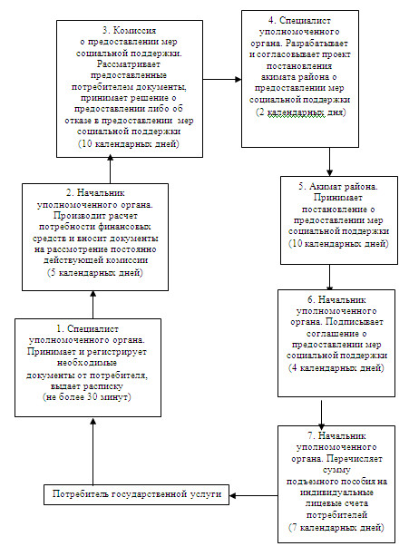
Схема процесса предоставления государственной услуги
при предоставлении бюджетного кредита на приобретение
или строительство жилья
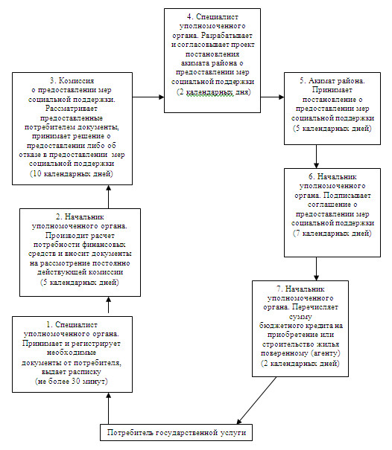
Утвержден
постановлением акимата
Железинского района
Павлодарской области
от 19 ноября 2012 года N 392/10
РЕГЛАМЕНТ государственной услуги "Присвоение спортивных
разрядов и категорий: второй и третий, первый, второй и третий
юношеские, тренер высшего и среднего уровня квалификации второй
категории, инструктор-спортсмен высшего уровня квалификации
второй категории, методист высшего и среднего уровня
квалификации второй категории, судья по спорту"
1. Общие положения
1. Государственная услуга "Присвоение спортивных разрядов и категорий: второй и третий, первый, второй и третий юношеские, тренер высшего и среднего уровня квалификации второй категории, инструктор-спортсмен высшего уровня квалификации второй категории, методист высшего и среднего уровня квалификации второй категории, судья по спорту" (далее – государственная услуга) оказывается государственным учреждением "Отдел культуры, развития языков, физической культуры и спорта Железинского района" (далее – уполномоченный орган) через филиал Железинского района Республиканского государственного учреждения "Центр обслуживания населения Павлодарской области" (далее – центр).
2. Форма оказываемой государственной услуги: не автоматизированная.
3. Государственная услуга предоставляется бесплатно.
4. Государственная услуга оказывается тренерам, методистам, инструкторам, спортсменам и судьям по спорту (далее - получатели).
5. Государственная услуга оказывается на основании стандарта государственной услуги "Присвоение спортивных разрядов и категорий: второй и третий, первый, второй и третий юношеские, тренер высшего и среднего уровня квалификации второй категории, инструктор-спортсмен высшего уровня квалификации второй категории, методист высшего и среднего уровня квалификации второй категории, судья по спорту", утвержденного постановлением Правительства Республики Казахстан от 27 июля 2012 года N 981 (далее – стандарт).
6. График работы:
уполномоченного органа с 9.00 часов до 18.30 часов за исключением выходных и праздничных дней, с перерывом на обед с 13.00 до 14.30 часов, по адресу: село Железинка ул. Квиткова, 7;
центра с 9.00 часов до 19.00 часов, без обеденного перерыва, за исключением праздничных дней, выходной день воскресенье, по адресу: село Железинка, улица Торайгырова, 58.
Прием осуществляется в порядке электронной очереди без ускоренного обслуживания.
7. Результатом государственной услуги являются выдача выписки из приказа о присвоении спортивного разряда или категории сроком на 5 лет на бумажном носителе либо мотивированный ответ об отказе в оказании государственной услуги в форме электронного документа.
2. Требования к порядку оказания государственной услуги
8. Сроки оказания государственной услуги:
1) сроки оказания государственной услуги с момента обращения получателя не превышают 30 календарных дней (день приема документов не входит в срок оказания государственной услуги, при этом уполномоченный орган предоставляет результат оказания государственной услуги за день до окончания срока оказания услуги);
2) максимально допустимое время ожидания до получения государственной услуги, оказываемой на месте в день обращения получателя, не более 20 (двадцати) минут;
3) максимально допустимое время обслуживания получателя государственной услуги, оказываемой на месте в день обращения получателя, не более 20 (двадцати) минут.
9. Основания для отказа в предоставлении государственной услуги указаны в пункте 16 стандарта.
10. Прием документов для оказания государственной услуги осуществляется работниками центра.
4. Описание порядка действий (взаимодействия)
в процессе оказания государственной услуги
11. Для получения государственной услуги получатель предоставляет в центр перечень документов, указанных в пункте 11 стандарта.
12. При сдаче всех необходимых документов для получения государственной услуги получателю выдается расписка о приеме соответствующих документов.
13. В процессе оказания государственной услуги задействованы следующие структурно-функциональные единицы (далее – единицы):
1) работник центра;
2) специалист уполномоченного органа;
3) комиссия уполномоченного органа;
4) начальник уполномоченного органа.
14. Текстовое табличное описание последовательности и взаимодействия административных действий (процедур) каждой единицы с указанием срока выполнения каждого административного действия (процедуры) приведено в приложении 1 к настоящему регламенту.
15. Схема, отражающая взаимосвязь между логической последовательностью административных действий в процессе оказания государственной услуги, приведена в приложении 2 к настоящему регламенту.
4. Ответственность должностных лиц,
оказывающих государственную услугу
16. Должностные лица уполномоченного органа и работники центра несут ответственность за принимаемые ими решения и действия (бездействия) в ходе оказания государственной услуги в порядке, предусмотренном законами Республики Казахстан.
Приложение 1
к регламенту государственной услуги
"Присвоение спортивных разрядов и
категорий: второй и третий, первый,
второй и третий юношеские, тренер
высшего и среднего уровня квалификации
второй категории, инструктор-спортсмен
высшего уровня квалификации второй
категории, методист высшего и среднего
уровня квалификации второй категории,
судья по спорту"
Описание действий структурно-функциональных
единиц (далее – единиц)
Действия процессов (хода, потока работ)
1 | N действия (хода, потока работ) | 1 | 2 | 3 | 4 | 5 | 6
2 | Наименование единиц | Работник центра | Комиссия уполномоченного органа | Начальник уполномоченного органа | Специалист уполномоченного органа | Начальник уполномоченного органа | Работник центра
3 | Наименование действия (процесса процедура, операции) и их описание | Прием документов | Рассмотрение представленных получателем документов | Издает приказ о присвоении спортивных разрядов и категорий | Готовит проект выписки из приказа о присвоении спортивных разрядов и категорий либо мотивированного ответа об отказе в оказании государственной услуги | Подписание проекта выписки из приказа о присвоении спортивных разрядов и категорий либо мотивированного ответа об отказе в оказании государственной услуги | Выдача получателю  выписки из приказа о присвоении спортивных разрядов и категорий либо мотивированного ответа об отказе в оказании государственной услуги
4 | Форма завершения (данные, документ, организационно-распорядительное решение) | Расписка о приеме соответствующих документов | Решение о присвоении спортивных разрядов и категорий или отказе в рассмотрении представленных документов на присвоение спортивных разрядов и категорий | Приказ о присвоении спортивных разрядов и категорий | Проект выписки из приказа о присвоении спортивных разрядов и категорий либо мотивированного ответа об отказе в оказании государственной услуги | Выписка из приказа о присвоении спортивных разрядов и категорий либо мотивированный ответ об отказе в оказании государственной услуги | Выписка из приказа о присвоении спортивных разрядов и категорий либо мотивированный ответ об отказе в оказании государственной услуги
5 | Сроки исполнения | 1 день | 23 календарных дня | 3 календарных дня | 1 календарный день | 1 календарный день | 1 календарный день
6 | Номер следующего действия | 2 | 3 | 4 | 5 | 6
Приложение 2
к регламенту государственной услуги
"Присвоение спортивных разрядов и
категорий: второй и третий, первый,
второй и третий юношеские, тренер
высшего и среднего уровня квалификации
второй категории, инструктор-спортсмен
высшего уровня квалификации второй
категории, методист высшего и среднего
уровня квалификации второй категории,
судья по спорту"
Схема процесса предоставления государственной услуги
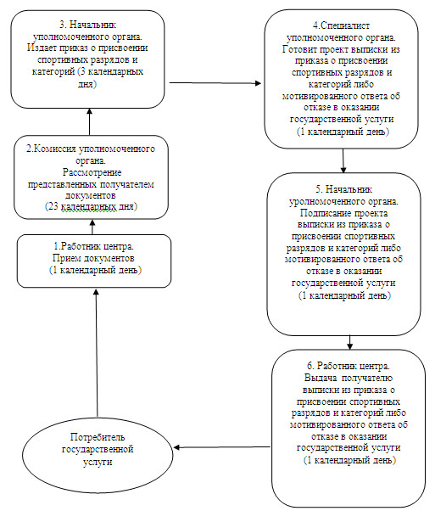
Утвержден
постановлением акимата
Железинского района
Павлодарской области
от 19 ноября 2012 года N 392/10
РЕГЛАМЕНТ государственной услуги "Выдача направлений лицам
на участие в активных формах содействия занятости"
1. Общие положения
1. Государственная услуга "Выдача направлений лицам на участие в активных формах содействия занятости" (далее – государственная услуга) оказывается государственным учреждением "Отдел занятости и социальных программ Железинского района" (далее – уполномоченный орган) по адресу: Павлодарская область Железинский район, село Железинка, улица Квиткова, 7.
Государственная услуга включает в себя:
1) "Выдачу направлений лицам на молодежную практику";
2) "Выдачу направлений лицам на общественные работы";
3) "Выдачу направлений лицам для трудоустройства на социальное рабочее место";
4) "Выдачу направлений для трудоустройства";
5) "Выдачу направлений лицам на профессиональную подготовку, переподготовку и повышение квалификации";
6) "Оказание бесплатных услуг лицам в профессиональной ориентации".
2. Форма оказываемой государственной услуги: не автоматизированная.
3. Государственная услуга оказывается бесплатно.
4. Государственная услуга оказывается физическим лицам: гражданам Республики Казахстан, оралманам, иностранцам и лицам без гражданства, постоянно проживающим в Республике Казахстан (далее – получатель государственной услуги).
5. Государственная услуга оказывается на основании стандарта государственной услуги "Выдача направлений лицам на участие в активных формах содействия занятости", утвержденного постановлением Правительства Республики Казахстан от 7 апреля 2011 года N 394 "Об утверждении стандартов государственных услуг в сфере социальной защиты, оказываемых местными исполнительными органами" (далее – стандарт).
6. График работы уполномоченного органа: ежедневно с 9.00 до 18.30 часов с обеденным перерывом с 13.00 до 14.30 часов, кроме выходных (суббота, воскресенье) и праздничных дней.
Прием осуществляется в порядке очереди, без предварительной записи и ускоренного обслуживания.
7. Результатом оказываемой государственной услуги являются выдача получателю государственной услуги направления на участие в активных формах содействия занятости, либо мотивированный ответ об отказе в предоставлении государственной услуги на бумажном носителе.
Результатом оказываемой государственной услуги "Оказание бесплатных услуг лицам в профессиональной ориентации" является устное информирование (консультирование) получателя государственной услуги о перечне профессий и специальностей, на которые возможно его трудоустройство.
2. Требования к порядку оказания государственной услуги
8. Сроки оказания государственной услуги:
1) сроки оказания государственной услуги с момента предъявления необходимых документов – не более 30 минут;
2) максимально допустимое время ожидания до получения государственной услуги – не более 30 минут;
3) максимально допустимое время обслуживания получателя государственной услуги - не более 30 минут.
9. Основание для отказа в предоставлении государственной услуги предусмотренно в пункте 16 стандарта.
10. Прием документов для оказания государственной услуги осуществляется одним специалистом уполномоченного органа.
3. Описание порядка действий (взаимодействия)
в процессе оказания государственной услуги
11. Для получения государственной услуги потребитель предоставляет документы, определенные в пункте 11 стандарта.
12. При обращении получателю государственной услуги выдается направление на участие в активных формах содействия занятости.
13. В процессе оказания государственной услуги задействованы следующие структурно-функциональные единицы (далее - единицы):
ответственное лицо уполномоченного органа;
заместитель начальника уполномоченного органа.
14. Текстовое табличное описание последовательности и взаимодействия административных действий (процедур) каждой единицы с указанием срока выполнения каждого административного действия (процедуры), приведено в приложении 1 к настоящему регламенту.
15. Схема, отражающая взаимосвязь между логической последовательностью административных действий в процессе оказания государственной услуги, приведена в приложении 2 к настоящему регламенту.
4. Ответственность должностных лиц,
оказывающих государственную услугу
16. Должностные лица уполномоченного органа несут ответственность за принимаемые ими решения и действия (бездействия) в ходе оказания государственной услуги в порядке, предусмотренном законами Республики Казахстан.
Приложение 1
к регламенту государственной услуги
"Выдача направлений лицам на участие
в активных формах содействия занятости"
Описание действий структурно-функциональных
единиц (далее – единиц)
Действия основного процесса (хода, потока работ)
1 | N действия (хода, потока работ) | 1 | 2 | 3
2 | Наименование единицы | Ответственное лицо уполномоченного органа | Заместитель начальника уполномоченного органа | Ответственное лицо уполномоченного органа
3 | Наименование действия (процесса, процедуры, операции) и их описание | Принимает необходимые документы от потребителя. Готовит проект направления получателю государственной услуги | Подписывает проект направления получателю государственной слуги | Выдает направление получателю государственной услуги
4 | Форма завершения (данные, документ, организационно-распорядительное решение) | Проект направления | Направление | Направление
5 | Сроки исполнения | Не более 10 минут | Не более 10 минут | Не более 10 минут
6 | Номер следующего действия | 2 | 3
Приложение 2
к регламенту государственной услуги
"Выдача направлений лицам на участие
в активных формах содействия занятости"
Схема процесса предоставления государственной услуги
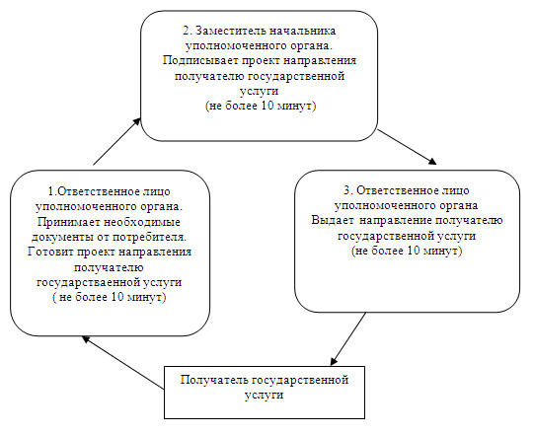
Утвержден
постановлением акимата
Железинского района
Павлодарской области
от 19 ноября 2012 года N 392/10
РЕГЛАМЕНТ государственной услуги "Выдача справки,
подтверждающей принадлежность заявителя (семьи)
к получателям адресной социальной помощи"
1. Общие положения
1. Государственная услуга "Выдача справки, подтверждающей принадлежность заявителя (семьи) к получателям адресной социальной помощи" (далее – государственная услуга) оказывается государственным учреждением "Отдел занятости и социальных программ Железинского района" (далее – уполномоченный орган) по адресу: Павлодарская область Железинский район, село Железинка, улица Квиткова, 7.
При отсутствии уполномоченного органа по месту жительства получатель государственной услуги обращается за получением государственной услуги к акиму сельского округа по адресам, указанным в приложении 1 к настоящему регламенту.
2. Форма оказываемой государственной услуги: неавтоматизированная.
3. Государственная услуга оказывается бесплатно.
4. Государственная услуга оказывается физическим лицам – получателям государственной адресной социальной помощи (далее – получатели).
5. Государственная услуга оказывается на основании стандарта "Выдача справки, подтверждающей принадлежность заявителя (семьи) к получателям адресной социальной помощи", утвержденного постановлением Правительства Республики Казахстан от 7 апреля 2011 года N 394 "Об утверждении стандартов государственных услуг в сфере социальной защиты, оказываемых местными исполнительными органами" (далее – стандарт).
6. График работы уполномоченного органа и акима сельского округа: ежедневно с 9.00 до 18.30 часов с обеденным перерывом с 13.00 до 14.30 часов, кроме выходных (суббота, воскресенье) и праздничных дней.
7. Результатом оказываемой государственной услуги являются: справка, подтверждающая принадлежность получателя (семьи) к получателям адресной социальной помощи в текущем квартале, либо мотивированный ответ об отказе в предоставлении государственной услуги на бумажном носителе.
2. Требования к порядку оказания государственной услуги
8. Сроки оказания государственной услуги:
1) сроки оказания государственной услуги с момента предъявления необходимых документов – не более 15 минут;
2) максимально допустимое время ожидания до получения государственной услуги, оказываемой на месте в день обращения получателя, зависит от количества человек в очереди из расчета 15 минут на обслуживание одного получателя;
3) максимально допустимое время обслуживания получателя государственной услуги, оказываемой на месте в день обращения получателя, - не более 15 минут.
9. Основание для отказа в предоставлении государственной услуги предусмотренно в пункте 16 стандарта.
10. Прием документов для оказания государственной услуги осуществляется одним специалистом уполномоченного органа и одним специалистом аппарата акима сельского округа.
3. Описание порядка действий (взаимодействия)
в процессе оказания государственной услуги
11. Для получения государственной услуги потребитель предоставляет документы, определенные в пункте 11 стандарта.
12. В процессе оказания государственной услуги задействованы следующие структурно-функциональные единицы (далее - единицы):
при обращении потребителя в уполномоченный орган:
ответственное лицо уполномоченного органа;
заведующий сектором уполномоченного органа;
при обращении к акиму сельского округа:
ответственное лицо аппарата акима сельского округа;
аким сельского округа.
13. Текстовое табличное описание последовательности и взаимодействия административных действий (процедур) каждой единицы с указанием срока выполнения каждого административного действия (процедуры), приведено в приложении 2 к настоящему регламенту.
14. Схемы, отражающие взаимосвязь между логической последовательностью административных действий в процессе оказания государственной услуги, приведены в приложении 3 к настоящему регламенту.
4. Ответственность должностных лиц,
оказывающих государственную услугу
15. Должностные лица уполномоченного органа, аппарата акима сельского округа и аким сельского округа несут ответственность за принимаемые ими решения и действия (бездействия) в ходе оказания государственной услуги в порядке, предусмотренном законами Республики Казахстан.
Приложение 1
к регламенту государственной услуги
"Выдача справки, подтверждающей
принадлежность заявителя (семьи) к
получателям адресной социальной помощи"
Перечень адресов акимов сельских округов
N п/п | Наименование сельского округа | Адрес расположения акима сельского округа
1. | Актауский сельский округ | Павлодарская область, Железинский район, село Березовка, улица Спортивная, 15
2. | Алакольский сельский округ | Павлодарская область, Железинский район, село Алаколь, здание аппарата акима Алакольского сельского округа
3. | Башмачинский сельский округ | Павлодарская область, Железинский район, село Башмачное, улица Совхозный переулок, 7
4. | Енбекшинский сельский округ | Павлодарская область, Железинский район, село Енбекши, улица Шевченко, 1
5. | Железинский сельский округ | Павлодарская область, Железинский район, село Железинка, улица Ауэзова, 10
6. | Валихановский сельский округ | Павлодарская область, Железинский район, село Валиханово, улица Валиханово, 9
7. | Новомирский сельский округ | Павлодарская область, Железинский район, село Церковное, улица Ленина, 22
8. | Лесной сельский округ | Павлодарская область, Железинский район, село Лесное, улица Абая, 1
9. | Веселорощинский сельский округ | Павлодарская область, Железинский район, село Веселая роща, здание аппарата акима Веселорощинского сельского округа
10. | Михайловский сельский округ | Павлодарская область, Железинский район, село Михайловка, улица Ленина, 16
11. | Казахстанский сельский округ | Павлодарская область, Железинский район, село Жаңа жұлдыз, здание аппарата акима Казахстанского сельского округа
12. | Озерновского сельский округ | Павлодарская область, Железинский район, село Озерное, здание аппарата акима Озерновского сельского округа
13. | Прииртышский сельский округ | Павлодарская область, Железинский район, село Прииртышское, здание аппарата акима Прииртышского сельского округа
Приложение 2
к регламенту государственной услуги
"Выдача справки, подтверждающей
принадлежность заявителя (семьи) к
получателям адресной социальной помощи"
Описание действий структурно-функциональных единиц
(далее – единиц) при обращении в уполномоченный орган
Действия основного процесса (хода, потока работ)
1 | N действия (хода, потока работ) | 1 | 2 | 3
2 | Наименование единиц | Ответственное лицо уполномоченного органа | Заведующий сектором уполномоченного органа | Ответственное лицо уполномоченного органа
3 | Наименование действия (процесса, процедуры, операции) и их описание | Принимает необходимые документы, готовит проект справки либо мотивированного ответа об отказе в предоставлении государственной услуги | Подписывает проект справки либо мотивированного ответа об отказе в предоставлении государственной услуги | Выдает справку либо мотивированный ответ об отказе в предоставлении государственной услуги получателю
4 | Форма завершения (данные, документ, организационно-распорядительное решение) | Проект справки либо мотивированного ответа об отказе в предоставлении государственной услуги | Справка либо мотивированный ответ об отказе в предоставлении государственной услуги | Справка либо мотивированный ответ об отказе в предоставлении государственной услуги
5 | Сроки исполнения | Не более 5 минут | Не более 5 минут | Не более 5 минут
6 | Номер следующего действия | 2 | 3
Описание действий единиц при обращении к акиму сельского округа
Действия основного процесса (хода, потока работ)
1 | N действия (хода, потока работ) | 1 | 2 | 3
2 | Наименование единиц | Ответственное лицо аппарата акима сельского округа | Аким сельского округа | Ответственное лицо аппарата акима сельского округа
3 | Наименование действия (процесса, процедуры, операции) и их описание | Принимает необходимые документы, готовит проект справки либо мотивированного ответа об отказе в предоставлении государственной услуги | Подписывает проект справки либо мотивированного ответа об отказе в предоставлении государственной услуги | Выдает справку либо мотивированный ответ об отказе в предоставлении государственной услуги получателю
4 | Форма завершения (данные, документ, организационно-распорядительное решение) | Проект справки либо мотивированного ответа об отказе в предоставлении государственной услуги | Справка либо мотивированный ответ об отказе в предоставлении государственной услуги | Справка либо мотивированный ответ об отказе в предоставлении государственной услуги
5 | Сроки исполнения | Не более 5 минут | Не более 5 минут | Не более 5 минут
6 | Номер следующего действия | 2 | 3
Приложение 3
к регламенту государственной услуги
"Выдача справки, подтверждающей
принадлежность заявителя (семьи) к
получателям адресной социальной помощи"
Схема процесса предоставления государственной
услуги при обращении в уполномоченный орган
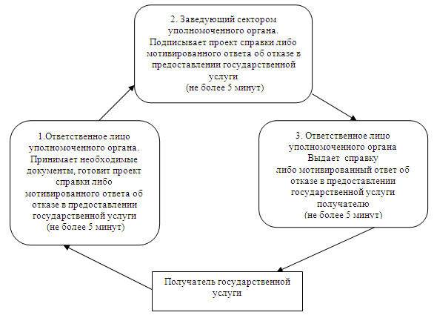
Схема процесса предоставления государственной
услуги при обращении к акиму сельского округа
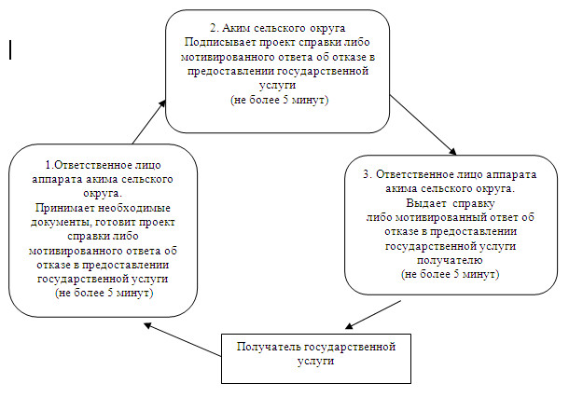
Утвержден
постановлением акимата
Железинского района
Павлодарской области
от 19 ноября 2012 года N 392/10
РЕГЛАМЕНТ государственной услуги "Оформление документов на
инвалидов для предоставления им протезно-ортопедической помощи"
1. Общие положения
1. Государственная услуга "Оформление документов на инвалидов для предоставления им протезно-ортопедической помощи" (далее – государственная услуга) предоставляется государственным учреждением "Отдел занятости и социальных программ Железинского района (далее – уполномоченный орган) по адресу: Павлодарская область Железинский район, село Железинка, улица Квиткова, 7. График работы: ежедневно с 09.00 часов до 18.30 часов, с обеденным перерывом с 13.00 часов до 14.30 часов, кроме выходных (суббота, воскресенье) и праздничных дней;
а так же через филиал Железинского района Республиканского государственного учреждения "Центр обслуживания населения Павлодарской области" на альтернативной основе по адресу: Павлодарская область, Железинский район, село Железинка, улица Торайгырова, 58. График работы: с 9.00 часов до 19.00 часов, без обеденного перерыва, выходной день - воскресенье.
2. Форма оказываемой государственной услуги - не автоматизированная.
3. Государственная услуга предоставляется бесплатно.
4. Государственная услуга оказывается на основании постановления Правительства Республики Казахстан от 07 апреля 2011 года N 394 "Об утверждении стандартов государственных услуг в сфере социальной защиты, оказываемых местными исполнительными органами" (далее - Стандарт).
5. Государственная услуга оказывается физическим лицам, перечисленным в пункте 6 Стандарта (далее – потребители).
6. Результатом оказываемой государственной услуги, которую получит заявитель, является уведомление об оформлении документов на инвалидов для предоставления протезно-ортопедической помощи, либо мотивированный ответ об отказе в предоставлении услуги на бумажном носителе.
2. Требования к порядку оказания государственной услуги
7. Сроки оказания государственной услуги:
1) сроки оказания государственной услуги с момента сдачи потребителем необходимых документов в уполномоченном органе - в течение десяти рабочих дней;
2) максимально допустимое время ожидания до получения государственной услуги, оказываемой на месте в день обращения потребителя (до получения талона), не более 30 минут;
3) максимально допустимое время обслуживания потребителя государственной услуги, оказываемой на месте в день обращения потребителя, не более 15 минут.
8. Основания для отказа в предоставлении государственной услуги указаны в пункте 16 Стандарта.
9. Прием документов для оказания государственной услуги осуществляется одним ответственным лицом уполномоченного органа без предварительной записи и ускоренного обслуживания.
3. Описание порядка действий (взаимодействия)
в процессе оказания государственной услуги
10. Для получения государственной услуги потребитель предоставляет документы, определенные в пункте 11 Стандарта.
11. После сдачи всех необходимых документов потребителю выдается талон с указанием даты регистрации и получения потребителем государственной услуги, фамилии и инициалов лица, принявшего документы.
12. В процессе оказания государственной услуги задействованы следующие структурно-функциональные единицы (далее - единицы):
ответственное лицо уполномоченного органа;
начальник уполномоченного органа.
13. Текстовое табличное описание последовательности и взаимодействия административных действий (процедур) каждой единицы с указанием срока выполнения каждого административного действия (процедуры), приведено в приложении 1 к настоящему регламенту.
14. Схема, отражающая взаимосвязь между логической последовательностью административных действий в процессе оказания государственной услуги, приведена в приложении 2 к настоящему регламенту.
4. Ответственность должностных лиц,
оказывающих государственную услугу
15. Должностные лица уполномоченного органа несут ответственность за принимаемые ими решения и действия (бездействия) в ходе оказания государственной услуги в порядке, предусмотренном законами Республики Казахстан.
Приложение 1
к регламенту государственной услуги
"Оформление документов на инвалидов
для предоставления им
протезно-ортопедической помощи"
Описание действий структурно-функциональных
единиц (далее – единиц)
Действия основного процесса (хода, потока работ)
1 | N действия (хода, потока работ) | 1 | 2 | 3 | 4
2 | Наименование единицы | Ответственное лицо уполномоченного органа | Ответственное лицо уполномоченного органа | Начальник уполномоченного органа | Ответственное лицо уполномоченного органа
3 | Наименование действия (процесса, процедуры, операции) и их описание | Прием и регистрация необходимых документов, выдача талона потребителю | Рассмотрение поступивших документов, подготовка проекта уведомления об оформлении документов либо мотивированного ответа об отказе в предоставлении государственной услуги | Подписывает уведомление об оформлении документов либо мотивированный ответ об отказе в предоставлении государственной услуги | Выдает потребителю уведомление об оформлении документов либо мотивированный ответ об отказе в предоставлении государственной услуги
4 | Форма завершения (данные, документ, организационно-распорядительное решение) | Талон | Проект уведомления об оформлении документов либо мотивированного ответа об отказе в предоставлении государственной услуги | Уведомление об оформлении документов либо мотивированный ответ об отказе в предоставлении государственной услуги | Уведомление об оформлении документов либо мотивированный ответ об отказе в предоставлении государственной услуги
5 | Сроки исполнения | Не более 15 минут | 6 рабочих дней | 2 рабочих дня | Не более 15 минут
6 | Номер следующего действия | 2 | 3 | 4
Приложение 2
к регламенту государственной услуги
"Оформление документов на инвалидов
для предоставления им
протезно-ортопедической помощи"
Схема процесса предоставления государственной услуги
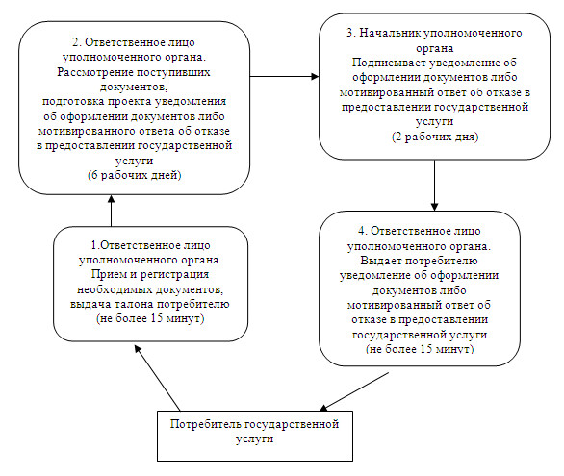
Утвержден
постановлением акимата
Железинского района
Павлодарской области
от 19 ноября 2012 года N 392/10
РЕГЛАМЕНТ государственной услуги "Оформление документов
на социальное обслуживание в государственных и
негосударственных медико-социальных учреждениях
(организациях), предоставляющих услуги за счет
государственных бюджетных средств"
1. Общие положения
1. Государственная услуга "Оформление документов на социальное обслуживание в государственных и негосударственных медико-социальных учреждениях (организациях), предоставляющих услуги за счет государственных бюджетных средств" (далее – государственная услуга) предоставляется государственным учреждением "Отдел занятости и социальных программ Железинского района" (далее – уполномоченный орган) по адресу: Павлодарская область Железинский район, село Железинка, улица Квиткова, 7.
График работы: ежедневно с 09.00 часов до 18.30 часов, с обеденным перерывом с 13.00 часов до 14.30 часов, кроме выходных (суббота, воскресенье) и праздничных дней.
А так же через филиал Железинского района Республиканского государственного учреждения "Центр обслуживания населения Павлодарской области" на альтернативной основе, по адресу: Павлодарская область, Железинский район, село Железинка, улица Торайгырова, 58.
График работы: с 9.00 часов до 19.00 часов, без обеденного перерыва, выходной день - воскресенье.
2. Форма оказываемой государственной услуги - не автоматизированная.
3. Государственная услуга предоставляется бесплатно.
4. Государственная услуга предоставляется на основании постановления Правительства Республики Казахстан от 07 апреля 2011 года N 394 "Об утверждении стандартов государственных услуг в сфере социальной защиты, оказываемых местными исполнительными органами" (далее - Стандарт).
5. Государственная услуга оказывается физическим лицам, перечисленным в пункте 6 Стандарта (далее – потребители).
6. Результатом оказываемой государственной услуги, которую получит заявитель, является уведомление об оформлении документов на социальное обслуживание в государственных и негосударственных медико-социальных учреждениях (организациях), предоставляющих услуги за счет государственных бюджетных средств, либо мотивированный ответ об отказе в предоставлении услуги на бумажном носителе.
2. Требования к порядку оказания государственной услуги
7. Сроки оказания государственной услуги:
1) сроки оказания государственной услуги с момента сдачи потребителем необходимых документов в уполномоченный орган - в течение семнадцати рабочих дней;
2) максимально допустимое время ожидания до получения государственной услуги, оказываемой на месте в день обращения потребителя, (до получения талона), не может превышать 30 минут;
3) максимально допустимое время обслуживания потребителя государственной услуги, оказываемой на месте в день обращения потребителя не может превышать 15 минут.
8. Основания для отказа в предоставлении государственной услуги указаны в пункте 16 Стандарта.
9. Прием документов для оказания государственной услуги осуществляется одним ответственным лицом уполномоченного органа без предварительной записи и ускоренного обслуживания.
3. Описание порядка действий (взаимодействия)
в процессе оказания государственной услуги
10. Для получения государственной услуги потребитель предоставляет документы, определенные в пункте 11 Стандарта.
11. После сдачи всех необходимых документов потребителю выдается талон с указанием даты регистрации и получения потребителем государственной услуги, фамилии и инициалов лица, принявшего документы.
12. В процессе оказания государственной услуги задействованы следующие структурно-функциональные единицы (далее - единицы):
ответственное лицо уполномоченного орган;
начальник уполномоченного органа.
13. Текстовое табличное описание последовательности и взаимодействия административных действий (процедур) каждой единицы с указанием срока выполнения каждого административного действия (процедуры), приведено в приложении 1 к настоящему регламенту.
14. Схема, отражающая взаимосвязь между логической последовательностью административных действий в процессе оказания государственной услуги, приведена в приложении 2 к настоящему регламенту.
4. Ответственность должностных лиц,
оказывающих государственную услугу
15. Должностные лица уполномоченного органа несут ответственность за принимаемые ими решения и действия (бездействия) в ходе оказания государственной услуги в порядке, предусмотренном законами Республики Казахстан.
Приложение 1
к регламенту государственной услуги
"Оформление документов на социальное
обслуживание в государственных и
негосударственных медико-социальных
учреждениях (организациях),
предоставляющих услуги за счет
государственных бюджетных средств"
Описание действий структурно-функциональных
единиц (далее – единиц)
Действия основного процесса (хода, потока работ)
1 | N действия (хода, потока работ) | 1 | 2 | 3 | 4
2 | Наименование единицы | Ответственное лицо уполномоченного органа | Ответственное лицо уполномоченного органа | Начальник уполномоченного органа | Ответственное лицо уполномоченного органа
3 | Наименование действия (процесса, процедуры, операции) и их описание | Прием и регистрация необходимых документов, выдача талона потребителю | Рассмотрение поступивших документов, подготовка проекта уведомления об оформлении документов либо мотивированного ответа об отказе в предоставлении государственной услуги | Подписывает уведомление об оформлении документов либо мотивированный ответ об отказе в предоставлении государственной услуги | Выдает потребителю уведомление об оформлении документов либо мотивированный ответ об отказе в предоставлении государственной услуги
4 | Форма завершения (данные, документ, организационно-распорядительное решение) | Талон | Проект уведомления об оформлении документов либо мотивированного ответа об отказе в предоставлении государственной услуги | Уведомление об оформлении документов либо мотивированный ответ об отказе в предоставлении государственной услуги | Уведомление об оформлении документов либо мотивированный ответ об отказе в предоставлении государственной услуги
5 | Сроки исполнения | Не более 15 минут | 12 рабочих дней | 3 рабочих дня | Не более 15 минут
6 | Номер следующего действия | 2 | 3 | 4
Приложение 2
к регламенту государственной услуги
"Оформление документов на социальное
обслуживание в государственных и
негосударственных медико-социальных
учреждениях (организациях),
предоставляющих услуги за счет
государственных бюджетных средств"
Схема процесса предоставления государственной услуги
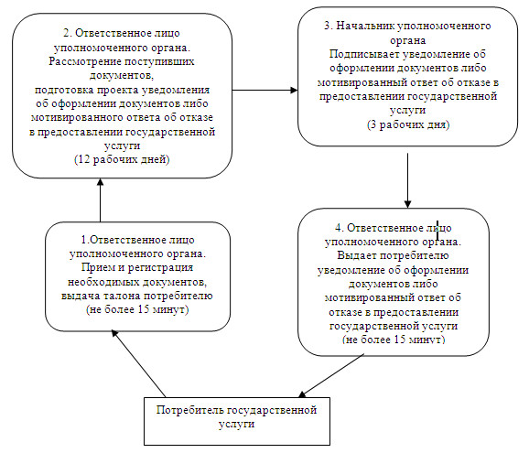
Утвержден
постановлением акимата
Железинского района
Павлодарской области
от 19 ноября 2012 года N 392/10
РЕГЛАМЕНТ государственной услуги "Оформление документов
на социальное обслуживание на дому для одиноких, одиноко
проживающих престарелых, инвалидов и детей-инвалидов,
нуждающихся в постороннем уходе и помощи"
1. Общие положения
1. Государственная услуга "Оформление документов на социальное обслуживание на дому для одиноких, одиноко проживающих престарелых, инвалидов и детей-инвалидов, нуждающихся в постороннем уходе и помощи" (далее – государственная услуга) предоставляется государственным учреждением "Отдел занятости и социальных программ Железинского района" (далее – уполномоченный орган) по адресу: Павлодарская область Железинский район, село Железинка, улица Квиткова, 7.
График работы: ежедневно с 09.00 часов до 18.30 часов, с обеденным перерывом с 13.00 часов до 14.30 часов, кроме выходных (суббота, воскресенье) и праздничных дней.
А так же через филиал Железинского района Республиканского государственного учреждения "Центр обслуживания населения Павлодарской области" на альтернативной основе по адресу: Павлодарская область, Железинский район, село Железинка, улица Торайгырова, 58.
График работы: с 9.00 часов до 19.00 часов, без обеденного перерыва, выходной день - воскресенье.
2. Форма оказываемой государственной услуги: не автоматизированная.
3. Государственная услуга предоставляется бесплатно.
4. Государственная услуга оказывается на основании постановления Правительства Республики Казахстан от 07 апреля 2011 года N 394 "Об утверждении стандартов государственных услуг в сфере социальной защиты, оказываемых местными исполнительными органами" (далее - Стандарт).
5. Государственная услуга оказывается физическим лицам, перечисленным в пункте 6 Стандарта (далее – потребители).
6. Результатом оказываемой государственной услуги, которую получит потребитель, является уведомление об оформлении документов на оказание социального обслуживания на дому, либо мотивированный ответ об отказе в предоставлении услуги на бумажном носителе.
2. Требования к порядку оказания государственной услуги
7. Сроки оказания государственной услуги:
1) сроки оказания государственной услуги с момента сдачи потребителем необходимых документов в уполномоченный орган - в течение четырнадцати рабочих дней;
2) максимально допустимое время ожидания до получения государственной услуги, оказываемой на месте в день обращения потребителя (до получения талона), не может превышать 30 минут;
3) максимально допустимое время обслуживания потребителя государственной услуги, оказываемой на месте в день обращения потребителя, не может превышать 15 минут.
8. Основания для отказа в предоставлении государственной услуги указаны в пункте 16 Стандарта.
9. Прием документов для оказания государственной услуги осуществляется одним ответственным лицом уполномоченного органа без предварительной записи и ускоренного обслуживания.
3. Описание порядка действий (взаимодействия)
в процессе оказания государственной услуги
10. Для получения государственной услуги потребитель предоставляет документы, определенные в пункте 11 Стандарта.
11. После сдачи всех необходимых документов потребителю выдается талон с указанием даты регистрации и получения потребителем государственной услуги, фамилии и инициалов лица, принявшего документы.
12. В процессе оказания государственной услуги задействованы следующие структурно-функциональные единицы (далее - единицы):
начальник уполномоченного органа;
ответственное лицо уполномоченного органа.
13. Текстовое табличное описание последовательности и взаимодействия административных действий (процедур) каждой единицы с указанием срока выполнения каждого административного действия (процедуры), приведено в приложении 1 к настоящему регламенту.
14. Схема, отражающая взаимосвязь между логической последовательностью административных действий в процессе оказания государственной услуги, приведена в приложении 2 к настоящему регламенту.
4. Ответственность должностных лиц,
оказывающих государственную услугу
15. Должностные лица уполномоченного органа несут ответственность за принимаемые ими решения и действия (бездействия) в ходе оказания государственной услуги в порядке, предусмотренном законами Республики Казахстан.
Приложение 1
к регламенту государственной услуги
"Оформление документов на социальное
обслуживание на дому для одиноких,
одиноко проживающих престарелых,
инвалидов и детей-инвалидов,
нуждающихся в постороннем уходе и помощи"
Описание действий структурно-функциональных
единиц (далее – единиц)
Действия основного процесса (хода, потока работ)
1 | N действия (хода, потока работ) | 1 | 2 | 3 | 4
2 | Наименование единицы | Ответственное лицо уполномоченного органа | Ответственное лицо уполномоченного органа | Начальник уполномоченного органа | Ответственное лицо уполномоченного органа
3 | Наименование действия (процесса, процедуры, операции) и их описание | Прием и регистрация необходимых документов, выдача талона потребителю | Рассмотрение поступивших документов, подготовка проекта уведомления об оформлении документов либо мотивированного ответа об отказе в предоставлении государственной услуги | Подписывает уведомление об оформлении документов либо мотивированный ответ об отказе в предоставлении государственной услуги | Выдает потребителю уведомление об оформлении документов либо мотивированный ответ об отказе в предоставлении государственной услуги
4 | Форма завершения (данные, документ, организационно-распорядительное решение) | Талон | Проект уведомления об оформлении документов либо мотивированного ответа об отказе в предоставлении государственной услуги | Уведомление об оформлении документов либо мотивированный ответ об отказе в предоставлении государственной услуги | Уведомление об оформлении документов либо мотивированный ответ об отказе в предоставлении государственной услуги
5 | Сроки исполнения | Не более 15 минут | 10 рабочих дней | 2 рабочих дня | Не более 15 минут
6 | Номер следующего действия | 2 | 3 | 4
Приложение 2
к регламенту государственной услуги
"Оформление документов на социальное
обслуживание на дому для одиноких,
одиноко проживающих престарелых,
инвалидов и детей-инвалидов,
нуждающихся в постороннем уходе и помощи"
Схема процесса предоставления государственной услуги
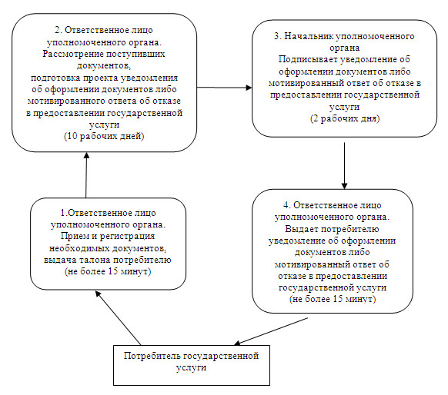
Утвержден
постановлением акимата
Железинского района
Павлодарской области
от 19 ноября 2012 года N 392/10
РЕГЛАМЕНТ государственной услуги "Оформление документов
на инвалидов для обеспечения их сурдо-тифлотехническими
средствами и обязательными гигиеническими средствами"
1. Общие положения
1. Государственная услуга "Оформление документов на инвалидов для обеспечения их сурдо-тифлотехническими средствами и обязательными гигиеническими средствами" (далее – государственная услуга) оказывается государственным учреждением "Отдел занятости и социальных программ Железинского района" (далее – уполномоченный орган) по адресу: Павлодарская область Железинский район, село Железинка, улица Квиткова, 7. График работы: ежедневно с 09.00 часов до 18.30 часов, с обеденным перерывом с 13.00 часов до 14.30 часов, кроме выходных (суббота, воскресенье) и праздничных дней.
А так же через филиал Железинского района Республиканского государственного учреждения "Центр обслуживания населения Павлодарской области" на альтернативной основе по адресу: Павлодарская область, Железинский район, село Железинка, улица Торайгырова, 58.
График работы: с 9.00 часов до 19.00 часов, без обеденного перерыва, выходной день - воскресенье.
2. Форма оказываемой государственной услуги - не автоматизированная.
3. Государственная услуга предоставляется бесплатно.
4. Государственная услуга оказывается на основании постановления Правительства Республики Казахстан от 07 апреля 2011 года N 394 "Об утверждении стандартов государственных услуг в сфере социальной защиты, оказываемых местными исполнительными органами" (далее - Стандарт).
5. Государственная услуга оказывается физическим лицам: гражданам Республики Казахстан, иностранцам и лицам без гражданства, постоянно проживающим на территории Республики Казахстан, перечисленным в пункте 6 Стандарта (далее - потребители).
6. Результатом оказываемой государственной услуги, которую получит заявитель, является уведомление об оформлении документов на инвалидов для обеспечения их сурдо-тифлотехническими и обязательными гигиеническими средствами, либо мотивированный ответ об отказе в предоставлении услуги на бумажном носителе.
2. Требования к порядку оказания государственной услуги
7. Сроки оказания государственной услуги:
1) сроки оказания государственной услуги с момента сдачи потребителем необходимых документов в уполномоченный орган - в течение десяти рабочих дней;
2) максимально допустимое время ожидания до получения государственной услуги, оказываемой на месте в день обращения потребителя (до получения талона), не более 30 минут;
3) максимально допустимое время обслуживания потребителя государственной услуги, оказываемой на месте в день обращения потребителя, не более 15 минут.
8. Основания для отказа в предоставлении государственной услуги указаны в пункте 16 Стандарта.
9. Прием документов для оказания государственной услуги осуществляется одним ответственным лицом уполномоченного органа без предварительной записи и ускоренного обслуживания.
3. Описание порядка действий (взаимодействия)
в процессе оказания государственной услуги
10. Для получения государственной услуги потребитель предоставляет документы, определенные в пункте 11 Стандарта.
11. После сдачи всех необходимых документов потребителю выдается талон с указанием даты регистрации и получения потребителем государственной услуги, фамилии и инициалов лица, принявшего документы.
12. В процессе оказания государственной услуги задействованы следующие структурно-функциональные единицы (далее - единицы):
начальник уполномоченного органа;
ответственное лицо уполномоченного органа.
13. Текстовое табличное описание последовательности и взаимодействия административных действий (процедур) каждой единицы с указанием срока выполнения каждого административного действия (процедуры), приведено в приложении 1 к настоящему регламенту.
14. Схема, отражающая взаимосвязь между логической последовательностью административных действий в процессе оказания государственной услуги, приведена в приложении 2 к настоящему регламенту.
4. Ответственность должностных лиц,
оказывающих государственную услугу
15. Должностные лица уполномоченного органа несут ответственность за принимаемые ими решения и действия (бездействия) в ходе оказания государственной услуги в порядке, предусмотренном законами Республики Казахстан.
Приложение 1
к регламенту государственной услуги
"Оформление документов на инвалидов
для обеспечения их сурдо-тифлотехническими
средствами и обязательными
гигиеническими средствами"
Описание действий структурно-функциональных
единиц (далее – единиц)
Действия основного процесса (хода, потока работ)
1 | N действия (хода, потока работ) | 1 | 2 | 3 | 4
2 | Наименование единицы | Ответственное лицо уполномоченного органа | Ответственное лицо уполномоченного органа | Начальник уполномоченного органа | Ответственное лицо уполномоченного органа
3 | Наименование действия (процесса, процедуры, операции) и их описание | Прием и регистрация необходимых документов, выдача талона потребителю | Рассмотрение поступивших документов, подготовка проекта уведомления об оформлении документов либо мотивированного ответа об отказе в предоставлении государственной услуги | Подписывает уведомление об оформлении документов либо мотивированный ответ об отказе в предоставлении государственной услуги | Выдает потребителю уведомление об оформлении документов либо мотивированный ответ об отказе в предоставлении государственной услуги
4 | Форма завершения (данные, документ, организационно-распорядительное решение) | Талон | Проект уведомления об оформлении документов либо мотивированного ответа об отказе в предоставлении государственной услуги | Уведомление об оформлении документов либо мотивированный ответ об отказе в предоставлении государственной услуги | Уведомление об оформлении документов либо мотивированный ответ об отказе в предоставлении государственной услуги
5 | Сроки исполнения | Не более 15 минут | 6 рабочих дней | 2 рабочих дня | Не более 15 минут
6 | Номер следующего действия | 2 | 3 | 4
Приложение 2
к регламенту государственной услуги
"Оформление документов на инвалидов
для обеспечения их сурдо-тифлотехническими
средствами и обязательными
гигиеническими средствами"
Схема процесса предоставления государственной услуги
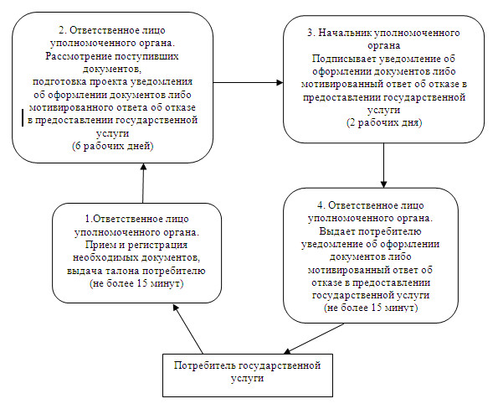
Утвержден
постановлением акимата
Железинского района
Павлодарской области
от 19 ноября 2012 года N 392/10
РЕГЛАМЕНТ государственной услуги
"Выдача справок безработным гражданам"
1. Общие положения
1. Государственная услуга "Выдача справок безработным гражданам" (далее – государственная услуга) оказывается государственным учреждением "Отдел занятости и социальных программ Железинского района" (далее – уполномоченный орган) по адресу: Павлодарская область Железинский район, село Железинка, улица Квиткова, 7.
График работы: ежедневно с 09.00 часов до 18.30 часов, с обеденным перерывом с 13.00 часов до 14.30 часов, кроме выходных (суббота, воскресенье) и праздничных дней.
А так же на альтернативной основе через филиал Железинского района Республиканского государственного учреждения "Центр обслуживания населения Павлодарской области" по адресу: Павлодарская область, Железинский район, село Железинка, улица Торайгырова, 58.
График работы: с 9.00 часов до 19.00 часов, без обеденного перерыва, выходной день - воскресенье.
2. Форма оказываемой государственной услуги: частично автоматизированная.
3. Государственная услуга оказывается бесплатно.
4. Государственная услуга оказывается на основании постановления Правительства Республики Казахстан от 07 апреля 2011 года N 394 "Об утверждении стандартов государственных услуг в сфере социальной защиты, оказываемых местными исполнительными органами" (далее - Стандарт).
5. Государственная услуга оказывается физическим лицам: гражданам Республики Казахстан, оралманам, иностранцам, лицам без гражданства, постоянно проживающим в Республике Казахстан (далее - потребитель).
6. Результатом оказываемой государственной услуги является выдача потребителю справки о регистрации в качестве безработного, либо мотивированный ответ об отказе в предоставлении услуги на бумажном носителе.
2. Требования к порядку оказания государственной услуги
7. Сроки оказания государственной услуги:
1) сроки предоставления государственной услуги с момента предъявления необходимых документов - не более 10 минут;
2) максимально допустимое время ожидания до получения государственной услуги, оказываемой на месте в день обращения потребителя (при регистрации, получении талона, с момента обращения и подачи электронного запроса) – 10 минут;
3) максимально допустимое время обслуживания получателя государственной услуги, оказываемой на месте в день обращения - 10 минут.
8. Отказ в выдаче справки безработным производится в случае отсутствия регистрации потребителя в качестве безработного в уполномоченном органе.
Оснований для приостановления предоставления государственной услуги не имеется.
9. Прием документов для оказания государственной услуги осуществляется одним сотрудником уполномоченного органа в порядке очереди, без предварительной записи и ускоренного обслуживания.
3. Описание порядка действий (взаимодействия)
в процессе оказания государственной услуги
10. Для получения государственной услуги потребитель предоставляет документы, определенные в пункте 11 Стандарта.
11. В процессе оказания государственной услуги задействованы следующие структурно-функциональные единицы (далее - единицы):
сотрудник уполномоченного органа;
заместитель начальника уполномоченного органа.
12. Текстовое табличное описание последовательности и взаимодействия административных действий (процедур) каждой единицы с указанием срока выполнения каждого административного действия (процедуры) приведено в приложении 1 к настоящему регламенту.
13. Схема, отражающая взаимосвязь между логической последовательностью административных действий в процессе оказания государственной услуги, приведена в приложении 2 к настоящему регламенту.
4. Ответственность должностных лиц,
оказывающих государственную услугу
14. Должностные лица уполномоченного органа несут ответственность за принимаемые ими решения и действия (бездействия) в ходе оказания государственной услуги в порядке, предусмотренном законами Республики Казахстан.
Приложение 1
к регламенту государственной услуги
"Выдача справок безработным гражданам"
Описание действий структурно-функциональных
единиц (далее – единиц)
Действия основного процесса (хода, потока работ)
1 | N Действия основного процесса (хода, потока работ) | 1 | 2 | 3
2 | Наименование единиц | Сотрудник уполномоченного органа | Заместитель начальника уполномоченного органа | Сотрудник уполномоченного органа
3 | Наименование действия (процесса, процедуры, операции) и их описание | Прием и регистрация представленных потребителем документов | Подпись справки о регистрации в качестве безработного либо мотивированного ответа об отказе в предоставлении услуги | Выдача справки о регистрации в качестве безработного либо мотивированного ответа об отказе в предоставлении услуги потребителю
4 | Форма завершения (данные, документ, организационно-распорядительное решение) | Проект справки о регистрации в качестве безработного либо мотивированного ответа об отказе в предоставлении услуги | Справка о регистрации в качестве безработного либо мотивированный ответ об отказе в предоставлении услуги | Справка о регистрации в качестве безработного либо мотивированный ответ об отказе в предоставлении услуги
5 | Сроки исполнения | Не более 4 минут | Не более 3 минут | Не более 3 минут
6 | Номер следующего действия | 2 | 3
Приложение 2
к регламенту государственной услуги
"Выдача справок безработным гражданам"
Схема процесса предоставления государственной услуги
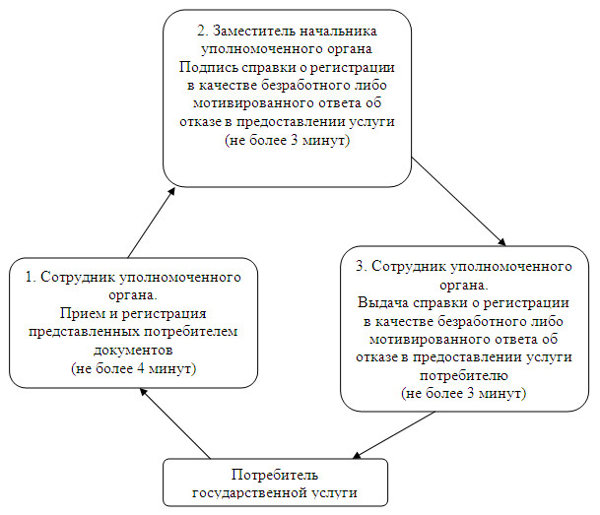
Утвержден
постановлением акимата
Железинского района
Павлодарской области
от 19 ноября 2012 года N 392/10
РЕГЛАМЕНТ государственной услуги "Назначение
государственных пособий семьям, имеющим детей до 18 лет"
1. Общие положения
1. Государственная услуга "Назначение государственных пособий семьям, имеющим детей до 18 лет" (далее – государственная услуга) предоставляется государственным учреждением "Отдел занятости и социальных программ Железинского района" (далее – уполномоченный орган) по адресу: Павлодарская область, Железинский района, село Железинка, улица Квиткова, 7. График работы: ежедневно с 09.00 часов до 18.30 часов, с обеденным перерывом с 13.00 часов до 14.30 часов, кроме выходных (суббота, воскресенье) и праздничных дней.
При отсутствии уполномоченного органа по месту жительства потребитель обращается за получением государственной услуги к акиму сельского округа (далее – аким сельского округа), перечень адресов которых указан в приложении 1 к настоящему Регламенту.
Также государственная услуга предоставляется через филиал Железинского района Республиканского государственного учреждения "Центр обслуживания населения Павлодарской области" на альтернативной основе по адресу: Павлодарская область, Железинский район, село Железинка, улица Торайгырова, 58. График работы: с 9.00 часов до 19.00 часов, без обеденного перерыва, выходной день - воскресенье.
2. Форма оказываемой государственной услуги: не автоматизированная.
3. Государственная услуга оказывается бесплатно.
4. Государственная услуга оказывается на основании постановления Правительства Республики Казахстан от 7 апреля 2011 года N 394 "Об утверждении стандартов государственных услуг в сфере социальной защиты, оказываемых местными исполнительными органами" (далее – Стандарт).
5. Государственная услуга оказывается физическим лицам: гражданам Республики Казахстан, постоянно проживающим в Республике Казахстан и оралманам, имеющим детей до 18 лет, среднедушевой доход семьи которых ниже стоимости продовольственной корзины (далее - потребители).
6. Результатом оказываемой государственной услуги является уведомление о назначении пособия на детей до 18 лет, либо мотивированный ответ об отказе в предоставлении государственной услуги на бумажном носителе.
2. Требования к порядку оказания государственной услуги
7. Сроки оказания государственной услуги:
1) сроки оказания государственной услуги с момента сдачи потребителем необходимых документов:
в уполномоченный орган – в течение десяти рабочих дней;
акиму сельского округа по месту жительства – не более тридцати календарных дней;
2) максимально допустимое время ожидания до получения государственной услуги, оказываемой на месте в день обращения потребителя, зависит от количества человек в очереди из расчета 15 минут на обслуживание одного заявителя в уполномоченном органе, у акима сельского округа – 30 минут;
3) максимально допустимое время обслуживания потребителя государственной услуги, оказываемой на месте в день обращения потребителя – не более 15 минут в уполномоченном органе, у акима сельского округа - 30 минут.
8. Основания для отказа в назначении пособия либо прекращения предоставления государственной услуги указаны в пункте 16 Стандарта.
9. Прием документов для оказания государственной услуги осуществляется одним специалистом уполномоченного органа или акимом сельского округа (ответственным специалистом аппарата акима сельского округа) в порядке очереди без предварительной записи и ускоренного обслуживания.
3. Описание порядка действий (взаимодействия)
в процессе оказания государственной услуги
10. Для получения государственной услуги потребитель предоставляет документы, определенные в пункте 11 Стандарта.
11. После сдачи всех необходимых документов потребителю выдается в уполномоченном органе или у акима сельского округа - талон с указанием даты регистрации и получения потребителем государственной услуги, фамилии и инициалов ответственного лица, принявшего документы.
12. В процессе оказания государственной услуги задействованы следующие структурно-функциональные единицы (далее - единицы):
при обращении потребителя в уполномоченный орган:
ответственное лицо уполномоченного органа;
заведующий сектором уполномоченного органа;
начальник уполномоченного органа;
при обращении к акиму сельского округа по месту жительства:
аким сельского округа (ответственный специалист аппарата акима сельского округа);
ответственное лицо уполномоченного органа;
заведующий сектором уполномоченного органа;
начальник уполномоченного органа.
13. Текстовое табличное описание последовательности и взаимодействия административных действий (процедур) каждой единицы с указанием срока выполнения каждого административного действия (процедуры), приведено в приложении 2 к настоящему регламенту.
14. Схемы, отражающие взаимосвязь между логической последовательностью административных действий в процессе оказания государственной услуги, приведены в приложении 3 к настоящему регламенту.
4. Ответственность должностных лиц,
оказывающих государственную услугу
15. Должностные лица уполномоченного органа, аким сельского округа (ответственный специалист аппарата акима сельского округа) несут ответственность за принимаемые ими решения и действия (бездействия) в ходе оказания государственной услуги в порядке, предусмотренном законами Республики Казахстан.
Приложение 1
к регламенту государственной услуги
"Назначение государственных пособий
семьям, имеющим детей до 18 лет"
Перечень адресов акимов сельских округов
N п/п | Наименование сельского округа | Адрес расположения акима сельского округа
1. | Актауский сельский округ | Павлодарская область, Железинский район, село Березовка, улица Спортивная, 15
2. | Алакольский сельский округ | Павлодарская область, Железинский район, село Алаколь, здание аппарата акима Алакольского сельского округа
3. | Башмачинский сельский округ | Павлодарская область, Железинский район, село Башмачное, улица Совхозный переулок, 7
4. | Енбекшинский сельский округ | Павлодарская область, Железинский район, село Енбекши, улица Шевченко, 1
5. | Железинский сельский округ | Павлодарская область, Железинский район, село Железинка, улица Ауэзова, 10
6. | Валихановский сельский округ | Павлодарская область, Железинский район, село Валиханово, улица Валиханово, 9
7. | Новомирский сельский округ | Павлодарская область, Железинский район, село Церковное, улица Ленина, 22
8. | Лесной сельский округ | Павлодарская область, Железинский район, село Лесное, улица Абая, 1
9. | Веселорощинский сельский округ | Павлодарская область, Железинский район, село Веселая роща, здание аппарата акима Веселорощинского сельского округа
10. | Михайловский сельский округ | Павлодарская область, Железинский район, село Михайловка, улица Ленина, 16
11. | Казахстанский сельский округ | Павлодарская область, Железинский район, село Жаңа жұлдыз, здание аппарата акима Казахстанского сельского округа
12. | Озерновского сельский округ | Павлодарская область, Железинский район, село Озерное, здание аппарата акима Озерновского сельского округа
13. | Прииртышский сельский округ | Павлодарская область, Железинский район, село Прииртышское, здание аппарата акима Прииртышского сельского округа
Приложение 2
к регламенту государственной услуги
"Назначение государственных пособий
семьям, имеющим детей до 18 лет"
Описание действий структурно-функциональных единиц
(далее – единиц) при обращении в уполномоченный орган
Действия основного процесса (хода, потока работ)
1 | N действия (хода, потока работ) | 1 | 2 | 3 | 4 | 5
2 | Наименование единиц | Ответственное лицо уполномоченного органа | Ответственное лицо уполномоченного органа | Заведующий сектором уполномоченного органа | Начальник уполномоченного органа | Ответственное лицо уполномоченного органа
3 | Наименование действия (процесса, процедуры, операции) и их описание | Прием и регистрация необходимых документов, выдача талона потребителю | Назначает пособие, готовит проект уведомления о назначении пособия, либо мотивированный ответ об отказе в предоставлении государственной услуги | Проверяет назначение пособия, подписывает решение о назначении пособия | Подписывает уведомление о назначении пособия либо мотивированный ответ об отказе в предоставлении государственной услуги | Выдает потребителю уведомление о назначении пособия либо мотивированный ответ об отказе в предоставлении государственной услуги
4 | Форма завершения (данные, документ, организационно-распорядительное решение) | Талон | Проект уведомления о назначении пособия, либо мотивированного ответа об отказе в предоставлении государственной услуги | Решение о назначении пособия | Уведомление о назначении пособия либо мотивированный ответ об отказе в предоставлении государственной услуги | Уведомление о назначении пособия либо мотивированный ответ об отказе в предоставлении государственной услуги
5 | Сроки исполнения | Не более 15 минут | 4 рабочих дня | 2 рабочих дня | 2 рабочих дня | Не более 15 минут
6 | Номер следующего действия | 2 | 3 | 4 | 5
Описание действий единиц при обращении к акиму сельского округа
Действия основного процесса (хода, потока работ)
1 | N действия (хода, потока работ) | 1 | 2 | 3 | 4 | 5 | 6 | 7
2 | Наименование единиц | Аким сельского округа (ответственное лицо аппарата акима сельского округа) | Аким сельского округа (ответственное лицо аппарата акима сельского округа) | Ответственное лицо уполномоченного органа | Заведующий сектором уполномоченного органа | Начальник уполномоченного органа | Ответственное лицо уполномоченного органа | Аким сельского округа (ответственное лицо аппарата акима сельского округа)
3 | Наименование действия (процесса, процедуры, операции) и их описание | Прием и регистрация необходимых документов, выдача талона потребителю | Составление реестра поступивших документов, направление документов в уполномоченный орган | Назначает пособие, готовит проект уведомления о назначении пособия, либо мотивированный ответ об отказе в предоставлении государственной услуги | Проверяет назначение пособия, подписывает решение о назначении пособия | Подписывает уведомление о назначении пособия либо мотивированный ответ об отказе в предоставлении государственной услуги | Направляет акиму сельского округа уведомление о назначении пособия либо мотивированный ответ об отказе в предоставлении государственной услуги | Выдает потребителю уведомление о назначении пособия либо мотивированный ответ об отказе в предоставлении государственной услуги
4 | Форма завершения (данные, документ, организационно-распорядительное решение) | Талон | Реестр поступивших документов | Проект уведомления о назначении пособия, либо мотивированного ответа об отказе в предоставлении государственной услуги | Решение о назначении пособия | Уведомление о назначении пособия либо мотивированный ответ об отказе в предоставлении государственной услуги | Уведомление о назначении пособия либо мотивированный ответ об отказе в предоставлении государственной услуги | Уведомление о назначении пособия либо мотивированный ответ об отказе в предоставлении государственной услуги
5 | Сроки исполнения | 30 минут | 5 календарных дней | 11 календарных дней | 4 календарных дня | 4 календарных дня | 4 календарных дня | 30 минут
6 | Номер следующего действия | 2 | 3 | 4 | 5 | 6 | 7
Приложение 3
к регламенту государственной услуги
"Назначение государственных пособий
семьям, имеющим детей до 18 лет"
Схема процесса предоставления государственной
услуги при обращении в уполномоченный орган
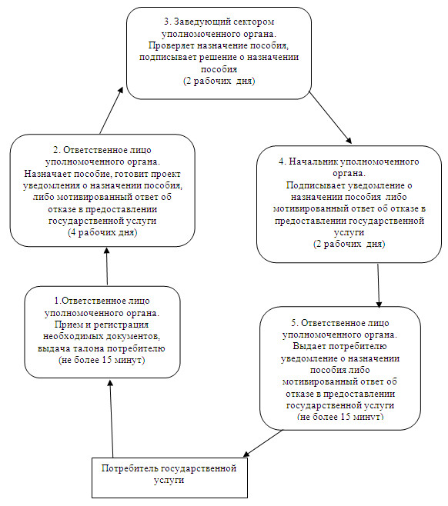
Схема процесса предоставления государственной
услуги при обращении к акиму сельского округа
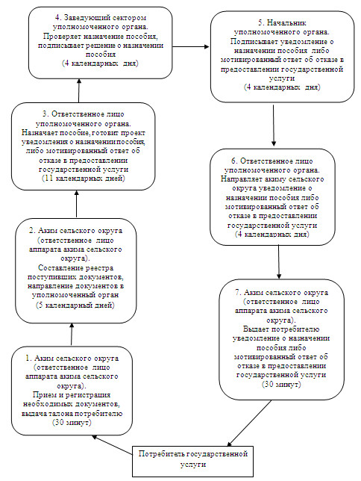
Утвержден
постановлением акимата
Железинского района
Павлодарской области
от 19 ноября 2012 года N 392/10
РЕГЛАМЕНТ государственной услуги "Назначение жилищной помощи"
1. Общие положения
1. Государственная услуга "Назначение жилищной помощи" (далее – государственная услуга) предоставляется государственным учреждением "Отдел занятости и социальных программ Железинского района" (далее – уполномоченный орган) по адресу: Павлодарская область Железинский район, село Железинка, улица Квиткова, 7.
Также государственная услуга предоставляется через филиал Железинского района Республиканского государственного учреждения "Центр обслуживания населения Павлодарской области" по адресу: Павлодарская область, Железинский район, село Железинка, улица Торайгырова, 58 (далее – центр).
2. Форма оказываемой государственной услуги: не автоматизированная.
3. Государственная услуга предоставляется бесплатно.
4. Государственная услуга оказывается на основании постановления Правительства Республики Казахстан от 7 апреля 2011 года N 394 "Об утверждении стандартов государственных услуг в сфере социальной защиты, оказываемых местными исполнительными органами" (далее – Стандарт).
5. В уполномоченном органе государственная услуги предоставляется ежедневно с понедельника по пятницу включительно, за исключением выходных и праздничных дней, в соответствии с установленным графиком работы с 09.00 часов до 18.30 часов, с обеденным перерывом с 13.00 часов до 14.30 часов.
В центрах государственная услуга предоставляется ежедневно с понедельника по субботу включительно, за исключением воскресенья и праздничных дней, в соответствии с установленным графиком работы с 9.00 до 19.00 часов, без перерыва на обед.
В центре прием осуществляется в порядке "электронной" очереди, без ускоренного обслуживания.
При желании получателя государственной услуги возможно бронирование электронной очереди посредством веб-портала электронного правительства адрес www.e.gov.kz.
6. Государственная услуга оказывается физическим лицам: малообеспеченным семьям (гражданам), постоянно проживающим в данной местности, имеющим право на получение жилищной помощи (далее – получатель государственной услуги).
7. Результатом оказываемой государственной услуги является уведомление о назначении жилищной помощи, либо мотивированный ответ об отказе в предоставлении государственной услуги на бумажном носителе.
2. Требования к порядку оказания государственной услуги
8. Сроки оказания государственной услуги:
1) сроки оказания государственной услуги с момента сдачи получателем государственной услуги необходимых документов - в течение десяти календарных дней;
2) максимально допустимое время ожидания в очереди при сдаче необходимых документов, - не более 20 минут;
3) максимально допустимое время обслуживания получателя государственной услуги, оказываемой на месте в день обращения получателя государственной услуги - не более 20 минут;
4) максимально допустимое время ожидания в очереди при получении необходимых документов - не более 20 минут.
9. Прием документов для оказания государственной услуги осуществляется одним ответственным лицом уполномоченного органа.
3. Описание порядка действий (взаимодействия)
в процессе оказания государственной услуги
10. Для получения государственной услуги получатель государственной услуги предоставляет документы, указанные в пункте 11 Стандарта.
11. После сдачи всех необходимых документов в уполномоченном органе получателю государственной услуги выдается талон.
12. В процессе оказания государственной услуги задействованы следующие структурно-функциональные единицы (далее - единицы):
ответственное лицо уполномоченного органа;
специальная комиссия уполномоченного органа;
начальник уполномоченного органа.
13. Текстовое табличное описание последовательности и взаимодействия административных действий (процедур) каждой единицы с указанием срока выполнения каждого административного действия (процедуры), приведено в приложении 1 к настоящему регламенту.
14. Схема, отражающая взаимосвязь между логической последовательностью административных действий в процессе оказания государственной услуги, приведена в приложении 2 к настоящему регламенту.
4. Ответственность должностных лиц,
оказывающих государственную услугу
15. Должностные лица уполномоченного органа несут ответственность за принимаемые ими решения и действия (бездействия) в ходе оказания государственной услуги в порядке, предусмотренном законами Республики Казахстан.
Приложение 1
к регламенту государственной услуги
"Назначение жилищной помощи"
Описание действий структурно-функциональных
единиц (далее – единиц)
Действия основного процесса (хода, потока работ)
1 | N действия (хода, потока работ) | 1 | 2 | 3 | 4 | 5 | 6
2 | Наименование единиц | Ответственное лицо уполномоченного органа | Специальная комиссия уполномоченного органа | Ответственное лицо уполномоченного органа | Заведующий сектором уполномоченного органа | Начальник уполномоченного органа | Ответственное лицо уполномоченного органа
3 | Наименование действия (процесса, процедуры, операции) и их описание | Прием и регистрация необходимых документов, выдача талона получателю государственной услуги | Рассмотрение поступивших документов, принятие решения о назначении жилищной помощи, либо об отказе в предоставлении государственной услуги | Назначает жилищную помощь. Готовит проект уведомления о назначении жилищной помощи либо мотивированный ответ об отказе в предоставлении государственной услуги | Проверяет назначение жилищной помощи | Подписывает уведомление о назначении жилищной помощи либо мотивированный ответ об отказе в предоставлении государственной услуги | Выдает уведомление о назначении жилищной помощи либо мотивированный ответ об отказе в предоставлении государственной услуги
4 | Форма завершения (данные, документ, организационно-распорядительное решение) | Талон | Протокол комиссии | Проект уведомления о назначении жилищной помощи либо мотивированного ответа об отказе в предоставлении государственной услуги | Проект уведомления о назначении жилищной помощи либо мотивированного ответа об отказе в предоставлении государственной услуги | Уведомление о назначении жилищной помощи либо мотивированный ответ об отказе в предоставлении государственной услуги | Уведомление о назначении жилищной помощи либо мотивированный ответ об отказе в предоставлении государственной услуги
5 | Сроки исполнения | Не более 20 минут | 3 календарных дня | 2 календарных дня | 2 календарных дня | 1 календарный день | Не более 20 минут
6 | Номер следующего действия | 2 | 3 | 4 | 5 | 6
Приложение 2
к регламенту государственной услуги
"Назначение жилищной помощи"
Схема процесса предоставления государственной услуги
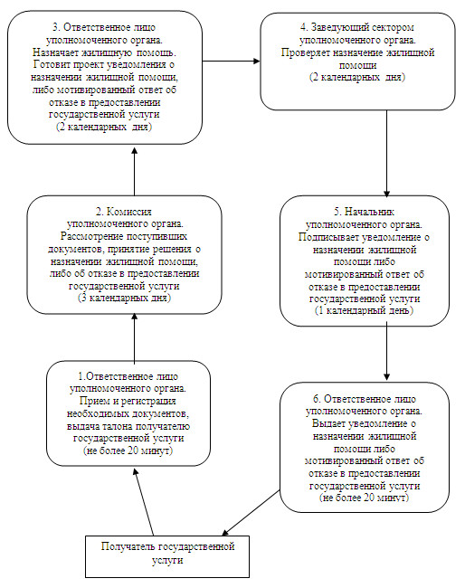
Утвержден
постановлением акимата
Железинского района
Павлодарской области
от 19 ноября 2012 года N 392/10
РЕГЛАМЕНТ государственной услуги "Назначение
социальной помощи специалистам социальной сферы,
проживающим в сельской местности, по приобретению топлива"
1. Общие положения
1. Государственная услуга "Назначение социальной помощи специалистам социальной сферы, проживающим в сельской местности, по приобретению топлива" (далее – государственная услуга) предоставляется государственным учреждением "Отдел занятости и социальных программ Железинского района (далее – уполномоченный орган) по адресу: Павлодарская область Железинский район, село Железинка, улица Квиткова, 7. График работы: ежедневно с 09.00 часов до 18.30 часов, с обеденным перерывом с 13.00 часов до 14.30 часов, кроме выходных (суббота, воскресенье) и праздничных дней.
При отсутствии уполномоченного органа по месту жительства потребитель обращается за получением государственной услуги к акиму сельского округа (далее – аким сельского округа), перечень адресов которых указан в приложении 1 к настоящему регламенту.
Также государственная услуга предоставляется через филиал Железинского района Республиканского государственного учреждения "Центр обслуживания населения Павлодарской области" на альтернативной основе по адресу: Павлодарская область, Железинский район, село Железинка, улица Торайгырова, 58. График работы: с 9.00 часов до 19.00 часов, без обеденного перерыва, выходной день - воскресенье.
2. Форма оказываемой государственной услуги: не автоматизированная.
3. Государственная услуга оказывается бесплатно.
4. Государственная услуга предоставляется на основании постановления Правительства Республики Казахстан от 7 апреля 2011 года N 394 "Об утверждении стандартов государственных услуг в сфере социальной защиты, оказываемых местными исполнительными органами" (далее – Стандарт).
5. Государственная услуга оказывается физическим лицам, перечисленным в пункте 6 Стандарта (далее – потребители).
6. Результатом завершения оказываемой государственной услуги является уведомление о назначении социальной помощи, либо мотивированный ответ об отказе в предоставлении государственной услуги на бумажном носителе.
2. Требования к порядку оказания государственной услуги
7. Сроки оказания государственной услуги:
1) сроки оказания государственной услуги с момента сдачи потребителем необходимых документов:
в уполномоченный орган - в течение десяти рабочих дней;
акиму сельского округа по месту жительства - в течение пятнадцати рабочих дней;
2) максимально допустимое время ожидания до получения государственной услуги, оказываемой на месте в день обращения потребителя (до получения талона) - не более 30 минут;
3) максимально допустимое время обслуживания потребителя государственной услуги, оказываемой на месте в день обращения потребителя - не более 30 минут.
8. Основания для отказа в предоставлении, прекращении и (или) в приостановлении оказания государственной услуги указаны в пункте 16 Стандарта.
9. Прием документов для оказания государственной услуги осуществляется ответственным лицом уполномоченного органа, специалистом аппарата акима сельского округа в порядке очереди без предварительной записи и ускоренного обслуживания.
3. Описание порядка действий (взаимодействия)
в процессе оказания государственной услуги
10. Для получения государственной услуги потребитель предоставляет документы, определенные в пункте 11 Стандарта.
11. После сдачи всех необходимых документов потребителю выдается в уполномоченном органе или у акима сельского округа - талон с указанием даты регистрации и получения потребителем государственной услуги, фамилии и инициалов ответственного лица, принявшего документы.
12. В процессе оказания государственной услуги задействованы следующие структурно-функциональные единицы (далее - единицы):
при обращении потребителя в уполномоченный орган:
ответственное лицо уполномоченного органа;
комиссия уполномоченного органа;
начальник уполномоченного органа;
при обращении к акиму сельского округа по месту жительства:
аким сельского округа (ответственное лицо аппарата акима сельского округа);
комиссия уполномоченного органа;
ответственное лицо уполномоченного органа;
начальник уполномоченного органа.
13. Текстовое табличное описание последовательности и взаимодействия административных действий (процедур) каждой единицы с указанием срока выполнения каждого административного действия (процедуры) приведено в приложении 2 к настоящему регламенту.
14. Схемы, отражающие взаимосвязь между логической последовательностью административных действий в процессе оказания государственной услуги, приведены в приложении 3 к настоящему регламенту.
4. Ответственность должностных лиц,
оказывающих государственную услугу
15. Должностные лица уполномоченного органа и аким сельского округа (ответственное лицо аппарата акима сельского округа) несут ответственность за принимаемые ими решения и действия (бездействия) в ходе оказания государственной услуги в порядке, предусмотренном законами Республики Казахстан.
Приложение 1
к регламенту государственной услуги
"Назначение социальной помощи
специалистам социальной сферы,
проживающим в сельской местности,
по приобретению топлива"
Перечень адресов акимов сельских округов
N п/п | Наименование сельского округа | Адрес расположения акима сельского округа
1. | Актауский сельский округ | Павлодарская область, Железинский район, село Березовка, улица Спортивная, 15
2. | Алакольский сельский округ | Павлодарская область, Железинский район, село Алаколь, здание аппарата акима Алакольского сельского округа
3. | Башмачинский сельский округ | Павлодарская область, Железинский район, село Башмачное, улица Совхозный переулок, 7
4. | Енбекшинский сельский округ | Павлодарская область, Железинский район, село Енбекши, улица Шевченко, 1
5. | Железинский сельский округ | Павлодарская область, Железинский район, село Железинка, улица Ауэзова, 10
6. | Валихановский сельский округ | Павлодарская область, Железинский район, село Валиханово, улица Валиханово, 9
7. | Новомирский сельский округ | Павлодарская область, Железинский район, село Церковное, улица Ленина, 22
8. | Лесной сельский округ | Павлодарская область, Железинский район, село Лесное, улица Абая, 1
9. | Веселорощинский сельский округ | Павлодарская область, Железинский район, село Веселая роща, здание аппарата акима Веселорощинского сельского округа
10. | Михайловский сельский округ | Павлодарская область, Железинский район, село Михайловка, улица Ленина, 16
11. | Казахстанский сельский округ | Павлодарская область, Железинский район, село Жаңа жұлдыз, здание аппарата акима Казахстанского сельского округа
12. | Озерновского сельский округ | Павлодарская область, Железинский район, село Озерное, здание аппарата акима Озерновского сельского округа
13. | Прииртышский сельский округ | Павлодарская область, Железинский район, село Прииртышское, здание аппарата акима Прииртышского сельского округа
Приложение 2
к регламенту государственной услуги
"Назначение социальной помощи
специалистам социальной сферы,
проживающим в сельской местности,
по приобретению топлива"
Описание действий структурно-функциональных единиц
(далее – единиц) при обращении в уполномоченный орган
Действия основного процесса (хода, потока работ)
1 | N действия (хода, потока работ) | 1 | 2 | 3 | 4 | 5
2 | Наименование единиц | Ответственное лицо уполномоченного органа | Комиссия уполномоченного органа | Ответственное лицо уполномоченного органа | Начальник уполномоченного органа | Ответственное лицо уполномоченного органа
3 | Наименование действия (процесса, процедуры, операции) и их описание | Прием и регистрация необходимых документов, выдача талона потребителю | Рассмотрение поступивших документов, принятие решения о назначении социальной помощи, либо отказ в предоставлении государственной услуги | Готовит проект уведомления о назначении социальной помощи либо мотивированный ответ об отказе в предоставлении государственной услуги | Подписывает уведомление о назначении социальной помощи либо мотивированный ответ об отказе в предоставлении государственной услуги | Выдает потребителю уведомление о назначении социальной помощи либо мотивированный ответ об отказе в предоставлении государственной услуги
4 | Форма завершения (данные, документ, организационно-распорядительное решение) | Талон | Решение | Проект уведомления о назначении социальной помощи либо мотивированного ответа об отказе в предоставлении государственной услуги | Уведомление о назначении социальной помощи либо мотивированный ответ об отказе в предоставлении государственной услуги | Уведомление о назначении социальной помощи либо мотивированный ответ об отказе в предоставлении государственной услуги
5 | Сроки исполнения | Не более 30 минут | 5 рабочих дней | 2 рабочих дня | 1 рабочий день | Не более 30 минут
6 | Номер следующего действия | 2 | 3 | 4 | 5
Описание действий единиц при обращении к акиму сельского округа
Действия основного процесса (хода, потока работ)
1 | N действия (хода, потока работ) | 1 | 2 | 3 | 4 | 5 | 6 | 7
2 | Наименование единиц | Аким сельского округа (ответственное лицо аппарата акима сельского округа) | Аким сельского округа (ответственное лицо аппарата акима сельского округа) | Комиссия уполномоченного органа | Ответственное лицо уполномоченного органа | Начальник уполномоченного органа | Ответственное лицо уполномоченного органа | Аким сельского округа (ответственное лицо аппарата акима сельского округа)
3 | Наименование действия (процесса, процедуры, операции) и их описание | Прием и регистрация необходимых документов, выдача талона потребителю | Составление реестра поступивших документов, направление документов в уполномоченный орган | Рассмотрение поступивших документов, принятие решения о назначении социальной помощи, либо отказ в предоставлении государственной услуги | Готовит проект уведомления о назначении социальной помощи либо мотивированный ответ об отказе в предоставлении государственной услуги | Подписывает уведомление о назначении социальной помощи либо мотивированный ответ об отказе в предоставлении государственной услуги | Направляет акиму сельского округа уведомление о назначении социальной помощи, либо мотивированный ответ об отказе в предоставлении государственной услуги | Выдает потребителю уведомление о назначении социальной помощи, либо мотивированный ответ об отказе в предоставлении государственной услуги
4 | Форма завершения (данные, документ, организационно-распорядительное решение) | Талон | Реестр поступивших документов | Решение | Проект уведомления о назначении социальной помощи либо мотивированного ответа об отказе в предоставлении государственной услуги | Уведомление о назначении социальной помощи либо мотивированный ответ об отказе в предоставлении государственной услуги | Уведомление о назначении социальной помощи, либо мотивированный ответ об отказе в предоставлении государственной услуги | Уведомление о назначении социальной помощи, либо мотивированный ответ об отказе в предоставлении государственной услуги
5 | Сроки исполнения | Не более 30 минут | 3 рабочих дня | 5 рабочих дней | 2 рабочих дня | 1 рабочий день | 2 рабочих дня | Не более 30 минут
6 | Номер следующего действия | 2 | 3 | 4 | 5 | 6 | 7
Приложение 3
к регламенту государственной услуги
"Назначение социальной помощи
специалистам социальной сферы,
проживающим в сельской местности,
по приобретению топлива"
Схема процесса предоставления государственной
услуги при обращении в уполномоченный орган
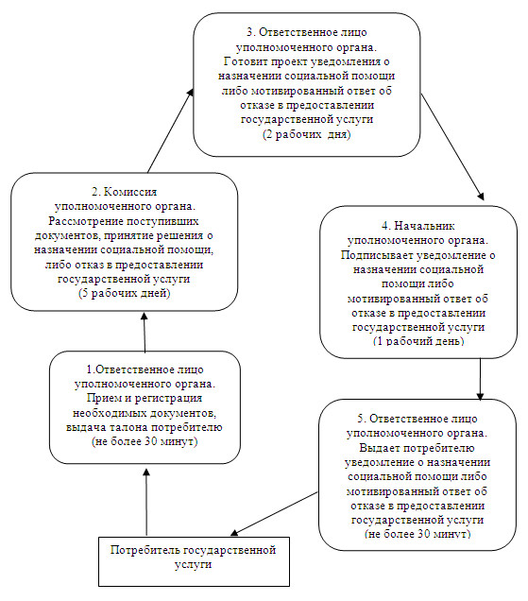
Схема процесса предоставления государственной
услуги при обращении к акиму сельского округа
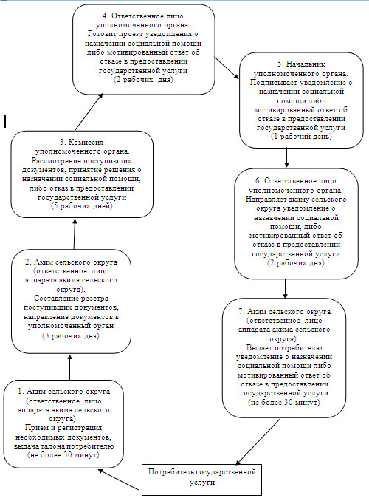
Утвержден
постановлением акимата
Железинского района
Павлодарской области
от 19 ноября 2012 года N 392/10
РЕГЛАМЕНТ государственной услуги "Регистрация и
учет граждан, пострадавших вследствие ядерных испытаний
на Семипалатинском испытательном ядерном полигоне"
1. Общие положения
1. Государственная услуга "Регистрация и учет граждан, пострадавших вследствие ядерных испытаний на Семипалатинском испытательном ядерном полигоне" (далее – государственная услуга) предоставляется государственным учреждением "Отдел занятости и социальных программ Железинского района" (далее – уполномоченный орган) по адресу: Павлодарская область Железинский район, село Железинка, улица Квиткова, 7.
График работы: ежедневно с 09.00 часов до 18.30 часов, с обеденным перерывом с 13.00 часов до 14.30 часов, кроме выходных (суббота, воскресенье) и праздничных дней.
Также государственная услуга предоставляется через филиал Железинского района Республиканского государственного учреждения "Центр обслуживания населения Павлодарской области" на альтернативной основе по адресу: Павлодарская область, Железинский район, село Железинка, улица Торайгырова, 58.
График работы: с 9.00 часов до 19.00 часов, без обеденного перерыва, выходной день - воскресенье.
2. Форма оказываемой государственной услуги: не автоматизированная.
3. Государственная услуга предоставляется бесплатно.
4. Государственная услуга оказывается на основании постановления Правительства Республики Казахстан от 7 апреля 2011 года N 394 "Об утверждении стандартов государственных услуг в сфере социальной защиты, оказываемых местными исполнительными органами" (далее – Стандарт).
5. Государственная услуга оказывается физическим лицам, перечисленным в пункте 6 Стандарта (далее – потребители).
6. Результатом завершения оказываемой государственной услуги является уведомление о принятии решения о регистрации и учете граждан Республики Казахстан, пострадавших вследствие ядерных испытаний на Семипалатинском испытательном ядерном полигоне, либо мотивированный ответ об отказе в предоставлении государственной услуги на бумажном носителе.
2. Требования к порядку оказания государственной услуги
7. Сроки оказания государственной услуги:
1) сроки оказания государственной услуги с момента сдачи потребителем необходимых документов в рабочий орган специальной комиссии - не более двадцати календарных дней;
2) максимально допустимое время ожидания до получения государственной услуги, оказываемой на месте в день обращения потребителя (до получения талона) - не более 30 минут;
3) максимально допустимое время обслуживания получателя государственной услуги, оказываемой на месте в день обращения потребителя - не более 15 минут.
8. Основания для отказа в предоставлении государственной услуги указаны в пункте 16 Стандарта.
9. Прием документов для оказания государственной услуги осуществляется одним ответственным лицом рабочего органа специальной комиссии.
3. Описание порядка действий (взаимодействия)
в процессе оказания государственной услуги
10. Для получения государственной услуги потребитель предоставляет документы, определенные в пункте 11 Стандарта.
11. После сдачи всех необходимых документов потребителю выдается талон с указанием даты регистрации и получения потребителем государственной услуги, фамилии и инициалов ответственного лица, принявшего документы.
12. В процессе оказания государственной услуги задействованы следующие структурно-функциональные единицы (далее – единицы):
ответственное лицо рабочего органа специальной комиссии;
начальник уполномоченного органа;
рабочий орган специальной комиссии.
13. Текстовое табличное описание последовательности и взаимодействия административных действий (процедур) каждой единицы с указанием срока выполнения каждого административного действия (процедуры) приведено в приложении 1 к настоящему регламенту.
14. Схема, отражающая взаимосвязь между логической последовательностью административных действий в процессе оказания государственной услуги, приведена в приложении 2 к настоящему регламенту.
4. Ответственность должностных лиц,
оказывающих государственную услугу
15. Должностные лица уполномоченного органа несут ответственность за принимаемые ими решения и действия (бездействия) в ходе оказания государственной услуги в порядке, предусмотренном законами Республики Казахстан.
Приложение 1
к регламенту государственной услуги
"Регистрация и учет граждан,
пострадавших вследствие ядерных
испытаний на Семипалатинском
испытательном ядерном полигоне"
Описание действий структурно-функциональных
единиц (далее – единиц)
Действия основного процесса (хода, потока работ)
1 | N действия (хода, потока работ) | 1 | 2 | 3 | 4
2 | Наименование единиц | Ответственное лицо рабочего органа специальной комиссии | Начальник уполномоченного органа | Рабочий орган специальной комиссии | Ответственное лицо рабочего органа специальной комиссии
3 | Наименование действия (процесса, процедуры, операции) и их описание | Прием и регистрация предоставленных потребителем документов. Выдача талона потребителю | Рассмотрение документов, ставит резолюцию | Рассмотрение документов, вынесение решения о регистрации и учете граждан Республики Казахстан, пострадавших вследствие ядерных испытаний на Семипалатинском испытательном ядерном полигоне, либо об отказе в предоставлении услуги, подпись уведомления, либо мотивированного ответа | Выдает потребителю уведомление либо мотивированный ответ об отказе в предоставлении государственной услуги
4 | Форма завершения (данные, документ, организационно-распорядительное решение) | Талон о приеме документов | Резолюция | Уведомление, либо мотивированный ответ об отказе в предоставлении государственной услуги | Уведомление, либо мотивированный ответ об отказе в предоставлении государственной услуги
5 | Сроки исполнения | Не более 30 минут | 5 календарных дней | 13 календарных дней | Не более 15 минут
6 | Номер следующего действия | 2 | 3 | 4
Приложение 2
к регламенту государственной услуги
"Регистрация и учет граждан,
пострадавших вследствие ядерных
испытаний на Семипалатинском
испытательном ядерном полигоне"
Схема процесса предоставления государственной услуги
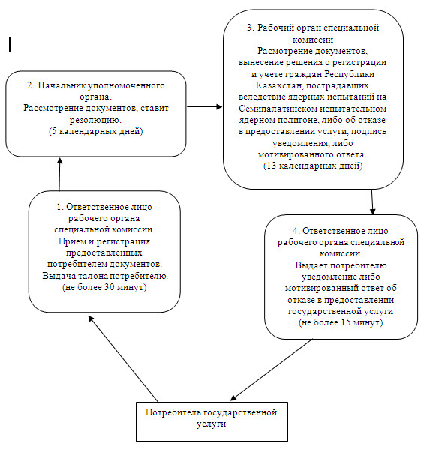
Утвержден
постановлением акимата
Железинского района
Павлодарской области
от 19 ноября 2012 года N 392/10
РЕГЛАМЕНТ государственной услуги "Постановка на учет
и очередность граждан, нуждающихся в жилище из
государственного жилищного фонда или жилище,
арендованном местным исполнительным органом
в частном жилищном фонде"
1. Общие положения
1. Государственная услуга "Постановка на учет и очередность граждан, нуждающихся в жилище из государственного жилищного фонда или жилище, арендованном местным исполнительным органом в частном жилищном фонде" (далее – государственная услуга) предоставляется государственным учреждением "Отдел жилищно-коммунального хозяйства, пассажирского транспорта и автомобильных дорог Железинского района" (далее – уполномоченный орган), а также на альтернативной основе через филиал Железинского района Республиканского государственного учреждения "Центр обслуживания населения Павлодарской области" или веб-портал "электронного правительства: www.egov.kz" (далее – портал) при условии наличия у заявителя электронной цифровой подписи.
В целях обеспечения доступности государственных услуг жителям отдаленных населенных пунктов допускается оказание государственных услуг через Мобильные центры.
2. Форма оказываемой государственной услуги: частично автоматизированная.
3. Государственная услуга предоставляется бесплатно.
4. Государственная услуга оказывается на основании стандарта государственной услуги "Постановка на учет граждан, нуждающихся в жилище из государственного жилищного фонда или жилище, арендованном местным исполнительным органом в частном жилищном фонде", утвержденного постановлением Правительства Республики Казахстан от 8 февраля 2010 года N 76 (далее – стандарт).
5. Государственная услуга оказывается гражданам Республики Казахстан, указанным в пункте 6 стандарта (далее - получатель государственной услуги).
6. Государственная услуга предоставляется в рабочие дни, кроме выходных и праздничных дней, с 9-00 часов до 18-30 часов, с перерывом на обед с 13-00 до 14-30 часов.
Прием осуществляется в порядке очереди, без предварительной записи и ускоренного обслуживания. Инвалиды и участники Великой Отечественной войны обслуживаются вне очереди.
7. Результатом оказываемой государственной услуги является выдача уведомления о постановке на учет с указанием порядкового номера очереди либо мотивированный ответ об отказе в постановке на учет с указанием обоснованных причин (на бумажном носители или в электронной форме).
2. Требования к порядку оказания государственной услуги
8. Сроки оказания государственной услуги с момента сдачи получателем документов в уполномоченный орган либо на портал:
1) в течение тридцати календарных дней;
2) максимально допустимое время ожидания в очереди при сдаче или получении документов – не более 15 минут.
9. В предоставлении государственной услуги потребителю будет отказано в случаях, указанных в пункте 16 стандарта.
10. Прием документов для оказания государственной услуги осуществляется одним специалистом уполномоченного органа.
4. Описание порядка действий (взаимодействия)
в процессе оказания государственной услуги
11. Для получения государственной услуги потребитель предоставляет документы, указанные в пункте 11 стандарта.
12. При сдаче всех необходимых документов для получения государственной услуги получателю выдается расписка о приеме документов на оказание государственной услуги.
13. В процессе оказания государственной услуги задействованы следующие структурно-функциональные единицы (далее – единицы):
специалист уполномоченного органа;
жилищная комиссия;
начальник уполномоченного органа.
14. Текстовое табличное описание последовательности и взаимодействия административных действий (процедур) каждой единицы с указанием срока выполнения каждого административного действия (процедуры) приведено в приложении 1 к настоящему регламенту.
15. Схема, отражающая взаимосвязь между логической последовательностью административных действий в процессе оказания государственной услуги, приведена в приложении 2 к настоящему регламенту.
4. Ответственность должностных лиц,
оказывающих государственную услугу
16. Должностные лица уполномоченного органа несут ответственность за принимаемые ими решения и действия (бездействия) в ходе оказания государственной услуги в порядке, предусмотренном законами Республики Казахстан.
Приложение 1
к регламенту государственной услуги
"Постановка на учет граждан, нуждающихся
в жилище из государственного жилищного
фонда или жилище, арендованном
местным исполнительным органом
в частном жилищном фонде"
Описание действий структурно-функциональных
единиц (далее – единиц)
Действия процессов (хода, потока работ)
1 | N действия (хода, потока работ) | 1 | 2 | 3 | 4 | 5
2 | Наименование единиц | Специалист уполномоченного органа | Жилищная комиссия | Специалист уполномоченного органа | Начальник уполномоченного органа | Специалист уполномоченного органа
3 | Наименование действия (процесса, процедуры, операции) и их описание | Прием и регистрация документов, предоставленных получателем. Выдача расписки о приеме документов | Рассмотрение поступивших документов от получателя. Принятие решение о постановке на учет, либо об отказе в постановке на учет | Подготовка проекта уведомления либо мотивированного ответа об отказе в постановке на учет | Подписание проекта уведомления либо мотивированного ответа об отказе в постановке на учет | Выдача уведомления либо мотивированного ответа об отказе в постановке на учет потребителю
4 | Форма завершения (данные, документ, организационно-распорядительное решение) | Расписка о приеме документов | Решение о постановке на учет либо об отказе в постановке на учет | Проект уведомления либо мотивированного ответа об отказе в постановке на учет | Уведомление либо мотивированный ответ об отказе в постановке на учет | Уведомление либо мотивированный ответ об отказе в постановке на учет
5 | Сроки исполнения | Не более 15 минут | 26 дней | 1 день | 1 день | Не более 15 минут
6 | Номер следующего действия | 2 | 3 | 4 | 5
Приложение 2
к регламенту государственной услуги
"Постановка на учет граждан, нуждающихся
в жилище из государственного жилищного
фонда или жилище, арендованном
местным исполнительным органом
в частном жилищном фонде"
Схема процесса предоставления государственной услуги
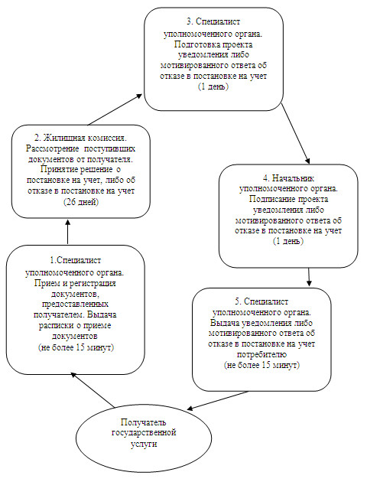

© 2012. РГП на ПХВ «Институт законодательства и правовой информации Республики Казахстан» Министерства юстиции Республики Казахстан

